ΥΠΟΥΡΓΕΙΟ ΠΑΙΔΕΙΑΣ, ΕΡΕΥΝΑΣ & ΘΡΗΣΚΕΥΜΑΤΩΝ

Πανελλήνια έρευνα
για την Ενδοσχολική Βία και τον Εκφοβισμό
στην Πρωτοβάθμια και Δευτεροβάθμια εκπαίδευση

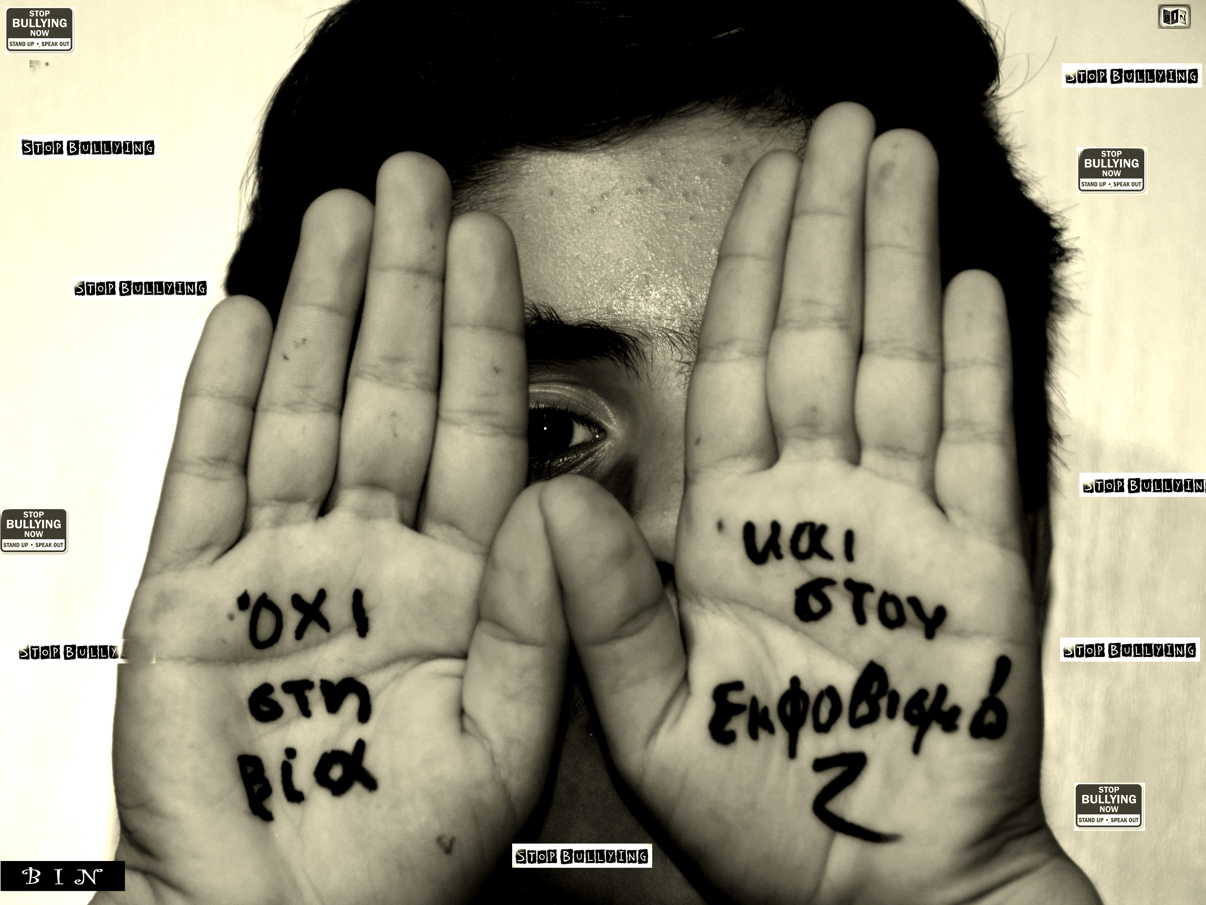

Καθηγήτρια Βασιλική Αρτινοπούλου, Πάντειο Πανεπιστήμιο Αν. Καθηγητής Θωμάς Μπαμπάλης, ΕΚΠΑ
Δρ. Βασίλης Ι. Νικολόπουλος, Εκπαιδευτικός

Αθήνα, Μάρτιος 2016

Copyright © Dr. Vasiliki Artinopoulou, Dr. Thomas Babalis, Dr. Vasilis Nikolopoulos 2016
Με επιφύλαξη παντός δικαιώματος. All rights reserved
1. Εισαγωγή
Διεθνώς, το σχολείο διαδραματίζει ένα σύνθετο και πολυεπίπεδο ρόλο στην εξέλιξη του σχολικού πληθυσμού. Ο ρόλος των εκπαιδευτικών δεν έγκειται μόνο στη μετάδοση γνώσεων και στη διευκόλυνση της μαθησιακής διαδικασίας, αλλά στοχεύει και στην ολόπλευρη ψυχοκοινωνική, συναισθηματική και σωματική ανάπτυξη των ατόμων ώστε να μπορούν να ανταποκριθούν στις προκλήσεις και τις απειλές της σύγχρονης κοινωνίας.
Η βία και ο εκφοβισμός στο σχολικό περιβάλλον δεν είναι φαινόμενο των τελευταίων ετών, αλλά αντίθετα έχει παρατηρηθεί και καταγραφεί σε διεθνές επίπεδο εδώ και πολλά χρόνια (Αρτινοπούλου 2001, 2010 Eron, Huesmann, Dubow, Romanoff, & Yarmel, 1987 Espelage, & Swearer, 2003). Οι συνέπειες μπορεί να είναι ιδιαίτερα αρνητικές στη διαδικασία της μάθησης και στην ψυχοσυναισθηματική ανάπτυξη και ωρίμανση των μαθητών (Georgiou, & Stavrinides∙ 2008 Μπαμπάλης, 2011α).
Η ανίχνευση του φαινομένου της ενδοσχολικής βίας και του εκφοβισμού στα ελληνικά σχολεία, οι μορφές εκδήλωσης και οι συνέπειές του, έχουν αποτελέσει αντικείμενο έρευνας και στην Ελλάδα. Ωστόσο τα ερευνητικά δεδομένα προκύπτουν, κυρίως, από τις απόψεις, τις εμπειρίες και τα βιώματα των μαθητών/τριών στο σχολείο. Στο σχολικό περιβάλλον όμως, εκτός από τους μαθητές, βασικοί (αλληλεπι)δρώντες είναι οι εκπαιδευτικοί και οι γονείς, που αποτελούν και αυτοί μέλη της σχολικής κοινότητας.
Σύμφωνα με έρευνες της διεθνούς επιστημονικής κοινότητας (Αρτινοπούλου, 2009∙ Carney, & Merrell, 2001∙ Craig, Pepler, & Blais, 2007), η θεσμική δικτύωση και η επιμόρφωση των εκπαιδευτικών σε θέματα διαχείρισης φαινομένων ενδοσχολικής βίας και εκφοβισμού έχει χαρακτηρισθεί ως ιδιαίτερα σημαντική για την πρόληψη και αντιμετώπιση του φαινομένου. Στη διεθνή βιβλιογραφία (Ανδρέου, 2007∙ Elsea, & Smith, 1998∙ Nicolaides, Toda, & Smith, 2002) επισημαίνεται, επίσης, ότι η αποτελεσματική παρέμβαση των εκπαιδευτικών απαιτεί εξειδίκευση σε τομείς που ξεπερνούν τη διδακτική πρακτική.
Οι εκπαιδευτικές αρχές της Ευρώπης, των ΗΠΑ κι άλλων χωρών διεθνώς, συμπεριλαμβανομένης της Ελλάδας, απεικονίζουν το αυξανόμενο ενδιαφέρον και την προοπτική επένδυσης στον σχεδιασμό και την εφαρμογή προληπτικών προγραμμάτων διαχείρισης της ενδοσχολικής βίας, που καθιστούν τους μαθητές ικανούς να επιλύουν μόνοι τους τις συγκρούσεις, ενισχύουν τη συμμετοχή τους σε ομάδες και στη λήψη αποφάσεων και καλλιεργούν θετική στάση ζωής. Η φιλοσοφία τέτοιων προγραμμάτων αποσκοπεί στην ισόρροπη και ολόπλευρη ανάπτυξη των μαθητών και στηρίζεται στην επιμόρφωση – ευαισθητοποίηση όλων των εμπελοκομένων στην εκπαιδευτική διαδικασία (εκπαιδευτικών, γονέων, τοπικής κοινότητας κλπ).

2. Θεσμική δικτύωση για την αντιμετώπιση της ενδοσχολικής βίας και του εκφοβισμού
Με βάση το ισχύον θεσμικό πλαίσιο, στη χώρα μας δραστηριοποιείται σε επίπεδο Διευθύνσεων Εκπαίδευσης πλήθος φορέων αρμόδιων σε θέματα σχολικής βίας και εκφοβισμού, όπως τα γραφεία Αγωγής Υγείας και οι Συμβουλευτικοί Σταθμοί Νέων (ΣΣΝ) και σε ευρύτερο θεσμικό επίπεδο ο Βοηθός Συνήγορος του παιδιού, Πανεπιστημιακά ιδρύματα καθώς και Μη Κυβερνητικές Οργανώσεις, όπως «Το Χαμόγελο του Παιδιού», το Κέντρο Μέριμνας για την Οικογένεια και το Παιδί, κ. ά.
Το ΥΠΠΕΘ, κατά τα προηγούμενα έτη, διαμόρφωσε μια εθνική κεντρική πολιτική για την πρόληψη και την αντιμετώπιση της σχολικής βίας και του εκφοβισμού με την επιστημονική καθοδήγηση της Κεντρικής Επιστημονικής Επιτροπής (ΚΕΕ) που ορίσθηκε στο πλαίσιο υλοποίησης της Πράξης «Ανάπτυξη και Λειτουργία Δικτύου Πρόληψης και αντιμετώπισης φαινομένων Σχολικής Βίας και Εκφοβισμού» και υλοποίησε επιτυχώς τις παρακάτω δράσεις:
1. Δημιουργία Δικτύου
- Σε επίπεδο Κεντρικής Υπηρεσίας του Υπουργείου: ΚΕΕ, και αρμόδιες Διευθύνσεις του ΥΠΠΕΘ.
- Σε επίπεδο Περιφερειακών Διευθύνσεων Εκπαίδευσης: Επιτροπές Συντονιστών Δράσεων Πρόληψης (ΕΣΥΔΠ) με επικεφαλής τον Περιφερειακό Διευθυντή Εκπαίδευσης.
- Σε επίπεδο Διευθύνσεων Πρωτοβάθμιας και Δευτεροβάθμιας Εκπαίδευσης: Περιφερειακές Ομάδες Πρόληψης (ΠΟΔΠ)
- Σε επίπεδο σχολικών μονάδων: Ομάδες Δράσεων Πρόληψης (ΟΔΠ) με επικεφαλής τον Διευθυντή κάθε σχολικής μονάδας.
2. Παραγωγή εκπαιδευτικού υλικού
- Επιμορφωτικό υλικό για στελέχη εκπαίδευσης & εκπαιδευτικούς (φάκελος υλικού, εγχειρίδιο)
- Οδηγός επιμορφωτή
- Φάκελος υλικού για μαθητές (Δημοτικού, Γυμνασίου, Λυκείου)
- Φάκελος υλικού για γονείς
- Οδηγός διαχείρισης περιστατικών
Σημείωση: Όλο το εκπαιδευτικό υλικό είναι διαθέσιμο στο site www.stop-bullying.gr.
3. Επιμόρφωση εκπαιδευτικών για στην πρόληψη και την αντιμετώπιση των φαινομένων της ενδοσχολικής βίας και εκφοβισμού.
Τα στελέχη εκπαίδευσης και οι εκπαιδευτικοί, για πρώτη φορά, επιμορφώθηκαν σε θέματα ενδοσχολικής βίας και εκφοβισμού με σκοπό την πρόληψη, αντιμετώπιση και/ή εξάλειψη του φαινομένου. Ο Α’ κύκλος επιμόρφωσης, ο οποίος απευθυνόταν στις Επιτροπές Συντονιστών Δράσεων Πρόληψης (Ε.ΣΥ.Δ.Π.), καθώς και στις Περιφερειακές Ομάδες Δράσεων Πρόληψης (Π.Ο.Δ.Π.), ξεκίνησε στις 15/6/2015 και ολοκληρώθηκε στις 15/7/2015. Ο Β’ κύκλος επιμόρφωσης, που απευθυνόταν στις Σχολικές Ομάδες Δράσεων Πρόληψης (Ο.Δ.Π.) ξεκίνησε την 01/09/2015 και ολοκληρώθηκε στις 25/09/2015. Συνολικά συμμετείχαν και έλαβαν πιστοποίηση 450 στελέχη εκπαίδευσης και 11.000 εκπαιδευτικοί Πρωτοβάθμιας και Δευτεροβάθμιας Εκπαίδευσης.
4. Ενημέρωση – Προβολή – Δημοσιότητα
- Πρόδρομες δράσεις – ενημερωτικές ημερίδες σε κεντρικό και περιφερειακό επίπεδο.
- Δελτία Τύπου, εγκύκλιοι, τηλεοπτικά σποτ, δημοσιεύσεις, έντυπο υλικό για κάθε σχολική μονάδα.
- Απολογιστικό Συνέδριο των δράσεων.
5. Έρευνα – Καταγραφή
- Έρευνα: Περιοδική εκτίμηση του φαινομένου της σχολικής βίας και του εκφοβισμού σε επίπεδο σχολικής μονάδας.
- Καταγραφή: Δημιουργία ηλεκτρονικής φόρμας καταγραφής όλων των περιστατικών σχολικής βίας και εκφοβισμού (ΣΒΕ), η οποία συμπληρώνεται από τους εκπαιδευτικούς των Σχολικών Μονάδων.
6. Βιωσιμότητα
Με Υπουργική Απόφαση (ΦΕΚ 7/13-01-2016) η Κεντρική Επιστημονική Επιτροπή (ΚΕΕ) συνεχίζει τις εργασίες της, υπό την Προεδρία της Κας Βασιλικής Αρτινοπούλου, Καθηγήτριας Εγκληματολογίας Παντείου Πανεπιστημίου, και μέλη τον κ. Θωμά Μπαμπάλη, Αναπληρωτή Καθηγητή ΠΤΔΕ-ΕΚΠΑ, τον Δρ Βασίλη Νικολόπουλο, Εκπαιδευτικό, την κα Ελένη Καραγιάννη, Εισηγήτρια του Ινστιτούτου Εκπαιδευτικής Πολιτικής, και την κα Ηλέκτρα Κουτσούκου, Δικηγόρο, Επιστημονικό Συνεργάτη του Πανεπιστημίου Πελοποννήσου, για την επιστημονική υποστήριξη των φορέων του ΥΠΠΕΘ και της εκπαιδευτικής κοινότητας σε θέματα του δικτύου πρόληψης και αντιμετώπισης φαινομένων σχολικής βίας και εκφοβισμού στην Πρωτοβάθμια και Δευτεροβάθμια Εκπαίδευση.
Στο πλαίσιο του ΕΣΠΑ 2014-2020 σχεδιάζονται νέες δράσεις σε συνέχεια των προηγούμενων, όπως η στοχευμένη ενημέρωση, η πρόληψη και αντιμετώπιση των φαινομένων σχολικής βίας και εκφοβισμού, ξενοφοβίας, ρατσισμού, χουλιγκανισμού, ομοφοβίας καθώς και η ενημέρωση για τα δικαιώματα του Παιδιού και γενικότερα για την οργάνωση του Δημοκρατικού Σχολείου.

3. ΕΡΕΥΝΑ ΓΙΑ ΤΗΝ ΕΝΔΟΣΧΟΛΙΚΗ ΒΙΑ ΚΑΙ ΤΟΝ ΕΚΦΟΒΙΣΜΟ
Παρότι έχουν αναπτυχθεί αρκετές δράσεις από την επιστημονική και εκπαιδευτική κοινότητα για τη σχολική βία και τον εκφοβισμό στη χώρα μας, ωστόσο διαπιστώνεται αποσπασματική ερευνητική αποτύπωση του φαινομένου σε πανελλήνια εμβέλεια τόσο σε ποσοτικά όσο και σε ποιοτικά δεδομένα. Τα λιγοστά ερευνητικά δεδομένα καθιστούν αναγκαία την παρούσα έρευνα, η οποία ταυτόχρονα αναδεικνύει σημαντικές πτυχές του φαινομένου της ενδοσχολικής βίας και του εκφοβισμού σε πανελλαδικό επίπεδο.
Ειδικότερα, σκοπός της παρούσας έρευνας είναι η αποτύπωση της υπάρχουσας κατάστασης στα σχολεία της χώρας μας σε σχέση με το φαινόμενο του σχολικού εκφοβισμού και της βίας. Ως επιμέρους στόχοι τέθηκαν:
- Η διερεύνηση της μορφής και της έκτασης του φαινομένου στα σχολεία πρωτοβάθμιας και δευτεροβάθμιας εκπαίδευσης στην Ελλάδα.
- Η μελέτη των συναισθημάτων και των τρόπων παρέμβασης των εκπαιδευτικών ή άλλων προσώπων-φορέων σε περιστατικά σχολικού εκφοβισμού και βίας.
- Η διερεύνηση των διαφορών με βάση το φύλο ως προς τη θυματοποίηση και τον εκφοβισμό.

3.1. ΟΡΙΟΘΕΤΗΣΗ – ΠΕΡΙΟΡΙΣΜΟΙ ΤΗΣ ΕΡΕΥΝΑΣ
Η διεξαγωγή της μελέτης, η διερεύνηση του σκοπού και η εξέταση των υποθέσεων διέπεται από τους ακόλουθους περιορισμούς και οριοθετήσεις:
- Για τη διερεύνηση των απόψεων των μαθητών χρησιμοποιήθηκαν ερωτηματολόγια αυτοαναφοράς, στα οποία η αυτοβαθμολόγηση ενέχει τον κίνδυνο να μην είναι αντικειμενική.
- Ο αριθμός των εξεταζόμενων μεταβλητών είναι εννοιολογικά, θεωρητικά και ψυχομετρικά περιορισμένος.

3.2. Δείγμα της έρευνας
Στην έρευνα συμμετείχαν:
- Τρεις χιλιάδες εξακόσιοι εξήντα επτά (3.667) μαθητές Πρωτοβάθμιας Εκπαίδευσης, εκ των οποίων, χίλια εννιακόσια εβδομήντα ένα ήταν αγόρια (1971 ή ποσοστό 53.7%) και χίλια εξακόσια ενενήντα έξι κορίτσια (1.696 ή ποσοστό 46.3%).
- Τριάντα τρεις χιλιάδες εκατόν δώδεκα (33.112) μαθητές Δευτεροβάθμιας Εκπαίδευσης, εκ των οποίων δέκα επτά χιλιάδες τετρακόσια ογδόντα τρία ήταν αγόρια (17.483 ή ποσοστό 52.8%) και δεκαπέντε χιλιάδες εξακόσια είκοσι εννέα κορίτσια (15.629 ή ποσοστό 47.2%).
3.3. ΟΡΓΑΝΑ ΜΕΤΡΗΣΗΣ
3.3.1. Ερωτηματολόγια
Για την επίτευξη του σκοπού και των στόχων της έρευνας, συντάχθηκαν από την ΚΕΕ δύο ερωτηματολόγια, ένα για την πρωτοβάθμια και ένα για τη δευτεροβάθμια εκπαίδευση, λόγω των γνωστικών, νοητικών, συναισθηματικών και κοινωνικών ιδιαιτεροτήτων που απορρέουν από την ηλικιακή διαφοροποίηση του μαθητικού πληθυσμού.
3.3.2. Πιλοτική μελέτη – Δοκιμαστική χορήγηση των ερωτηματολογίων
Για την αξιοπιστία και εγκυρότητα των ερωτηματολογίων κρίθηκε απαραίτητη η δοκιμαστική εφαρμογή τους, ώστε να αποφευχθούν πιθανές αστοχίες στην έρευνα. Έπειτα από τη σύνταξή τους με την ενσωμάτωση όλων των απαραίτητων στοιχείων για την κάλυψη της ευρύτητας του αντικειμένου, ακολούθησε η πιλοτική εφαρμογή τους σε μικρό δείγμα μαθητών. Σκοπός ήταν ο έλεγχος των επιμέρους στοιχείων των ερωτημάτων και απαντήσεων, καθώς και ο εντοπισμός περιττών πληροφοριών και ελλείψεων. Επιπλέον, ελέγχθηκε η διάρκεια και η ευκολία συμπλήρωσης των ερωτηματολογίων από το δείγμα, καθώς και η κατανόηση του περιεχομένου τους (όροι και οδηγίες). Αναλυτικότερα, τα ερωτηματολόγια διανεμήθηκαν προς συμπλήρωση σε δέκα (10) μαθητές πρωτοβάθμιας και αντίστοιχα δέκα (10) μαθητές δευτεροβάθμιας εκπαίδευσης σχολείων του Νομού Αττικής. Επίσης, πραγματοποιήθηκε συζήτηση με τους μαθητές αυτούς και οι παρατηρήσεις τους οδήγησαν στην αναθεώρηση και τελική μορφή των ερωτηματολογίων (Javeau, 1996).

3.3.3. Παρουσίαση των τελικών ερωτηματολογίων
Το ερωτηματολόγιο πρωτοβάθμιας εκπαίδευσης αποτελείται από συνολικά εννέα (9) μέρη, τα οποία απαντώνται σε μια πεντάβαθμη κλίμακα τύπου Likert (1: καθόλου, 2: λίγο, 3: μέτρια, 4 πολύ, 5: πάρα πολύ). Επίσης, χρησιμοποιήθηκαν κατηγορικές απαντήσεις του τύπου «Ναι» - «Όχι» καθώς και ελεύθερες απαντήσεις. Οι ερωτήσεις μελετούν, εν γένει, το φαινόμενο του εκφοβισμού, τις μορφές, τα αίτια, τη συμπεριφορά των μαθητών, τα συναισθήματά τους και τους τρόπους παρέμβασης. Ενδεικτικές ερωτήσεις είναι, για παράδειγμα, οι ακόλουθες: Κάποιοι συμμαθητές/-ιές μου χτυπούν παιδιά που δεν μπορούν να αντιδράσουν, Έχει τύχει ποτέ κάποιος/α φίλος/η σου να σου φερθεί άσχημα, για ρούχα ή γυαλιά που φοράς, Με ποιον τρόπο παρεμβαίνουν οι δάσκαλοι/ες, όταν κάποιος/-α στο σχολείο σε χτυπήσει ή σε σπρώξει; Πόσο συχνά κάνεις κι εσύ κάποιο από τα ακόλουθα (π.χ. χτυπάς, σπρώχνεις άλλους/ες μαθητές/-τριες), Τι σημαίνει για σένα το σχολείο; Γράψε τρία (3) πράγματα που σου αρέσουν στο σχολείο και τρία (3) πράγματα που δε σου αρέσουν.
Το ερωτηματολόγιο δευτεροβάθμιας εκπαίδευσης αποτελείται από συνολικά τριάντα (30) ερωτήσεις, οι οποίες απαντήθηκαν είτε σε μια πεντάβαθμη κλίμακα τύπου Likert (1: καθόλου, 2: λίγο, 3: μέτρια, 4: πολύ, 5: πάρα πολύ ή 1: διαφωνώ, 2: διαφωνώ λίγο, 3: δεν γνωρίζω, 4: συμφωνώ λίγο, 5: συμφωνώ) είτε χρησιμοποιήθηκαν κατηγορικές απαντήσεις καθώς και ελεύθερες απαντήσεις. Ενδεικτικές ερωτήσεις είναι οι ακόλουθες: Κάποιες φορές επέλεξες να αποφύγεις να πας την επόμενη ημέρα στο σχολείο, επειδή είχε προηγηθεί κάποιο από τα περιστατικά βίας ή εκφοβισμού σε βάρος σου, πού έγινε το περιστατικό, ανέφερες σε κάποιον το περιστατικό, Σου εμπνέει ασφάλεια και σιγουριά η προσοχή που δείχνει σε τέτοια θέματα η πλειονότητα των καθηγητών του σχολείου σου, Θεωρείς ότι η συνεργασία των 15μελών και των 5μελών συμβουλίων με τη Διεύθυνση του σχολείου βοηθάει στην πρόληψη περιστατικών βίας, Πόσο πιστεύεις ότι τα μαθήματα που διδάσκεσαι στο σχολείο, βοηθούν στην καταπολέμηση των φαινομένων βίας ή εκφοβισμού, Θα ήθελες να συμμετάσχεις σε προγράμματα διαχείρισης συγκρούσεων για την καταπολέμησης της βίας.

3.4. ΔΙΑΔΙΚΑΣΙΑ ΧΟΡΗΓΗΣΗΣ ΤΩΝ ΕΡΩΤΗΜΑΤΟΛΟΓΙΩΝ – ΣΥΛΛΟΓΗ ΤΩΝ ΔΕΔΟΜΕΝΩΝ
Τα ερωτηματολόγια συμπληρώθηκαν ηλεκτρονικά μέσω web εφαρμογής και ατομικών κλειδαρίθμων και η διάρκεια συμπλήρωσης ήταν περίπου δεκαπέντε (15) λεπτά. Η διαδικασία συμπλήρωσης των ερωτηματολογίων και αποδελτίωσης των δεδομένων διήρκεσε συνολικά δύο (2) μήνες και συγκεκριμένα από τον Δεκέμβριο του 2015 έως και τον Ιανουάριο του 2016. Κατά τη διάρκεια συμπλήρωσης των ερωτηματολογίων δίνονταν όλες οι απαραίτητες οδηγίες και διευκρινίσεις από τους εκπαιδευτικούς, που διασφάλιζαν την αντικειμενική συμπλήρωσή τους. Επίσης, οι συμμετέχοντες ενημερώνονταν σχετικά με το ανώνυμο των απαντήσεων και για το γεγονός ότι αυτές θα χρησιμοποιηθούν μόνο για ερευνητικούς σκοπούς.
3.5. ΣΤΑΤΙΣΤΙΚΗ ΑΝΑΛΥΣΗ
3.5.1. Εισαγωγή δεδομένων
Το στάδιο της διαδικασίας των μετρήσεων και της στατιστικής ανάλυσης των δεδομένων περιελάμβανε την καταχώριση των στοιχείων σε βάση δεδομένων. Μετά την ολοκλήρωση της καταχώρισης πραγματοποιήθηκε επανέλεγχος για τη διαπίστωση της ακρίβειας εισαγωγής των στοιχείων, για τον εντοπισμό πιθανών σφαλμάτων εισαγωγής και τη διόρθωσή τους. Για τη στατιστική ανάλυση των αποτελεσμάτων, χρησιμοποιήθηκε το στατιστικό πρόγραμμα Statistical Package for Social Sciences for Windows (SPSS) (Version 21.0). Λαμβάνοντας υπόψη την κλίμακα απάντησης/μέτρησης και κατά συνέπεια το είδος των τιμών που λαμβάνουν, αλλά και τον τρόπο χειρισμού τους κατά τη διερεύνηση των ερευνητικών ερωτημάτων, εφαρμόσθηκαν ποικίλες στατιστικές τεχνικές.

3.5.2. Στατιστικές αναλύσεις
Το στάδιο της στατιστικής ανάλυσης της παρούσας μελέτης έγινε σε δύο φάσεις.Η πρώτη φάση περιελάμβανε την αρχική ανάλυση των δεδομένων, προκειμένου να τηρηθούν οι προϋποθέσεις πραγματοποίησης της κυρίως ανάλυσης στη δεύτερη φάση. Ειδικότερα, πριν την κυρίως μελέτη έγινε έλεγχος της κατανομής και της διασποράς των δεδομένων (Tabachnick & Fidell, 2006).
Συγκεκριμένα, εφαρμόσθηκαν οι ακόλουθες στατιστικές τεχνικές και χρησιμοποιήθηκαν οι ακόλουθοι δείκτες στατιστικής ανάλυσης:
- Δείκτες περιγραφικής στατιστικής (descriptive statistics), όπως είναι η διάμεσος (Md), η μέση τιμή (Μ), η τυπική απόκλιση (SD), εκατοστιαία συχνότητα (percentage frequency) και η αθροιστική εκατοστιαία συχνότητα (cumulative percentage frequency).
- Για τη μέτρηση των διαφορών μεταξύ των κατηγοριών χρησιμοποιήθηκε ο στατιστικός δείκτης Mann-Whitney U test ανεξαρτήτων δειγμάτων (Z, p) (Argesti, 1990; Daniel, 1990; Siegel & Castellan, 1988).
- Δείκτες διασταυρωμένης ταξινόμησης σε πίνακες (cross-tabulation statistics) και συγκεκριμένα συχνοτική κατανομή σε πίνακα με βάση δύο και τρεις μεταβλητές ταξινόμησης και στατιστικούς δείκτες ταξινόμησης [Pearson chi-square (χ²) statistics, Fisher’s exact test, βαθμοί ελευθερίας (df; degrees of freedom), στατιστική σημαντικότητα τιμής (significance of value), επίπεδο στατιστικής σημαντικότητας (level of significance)] (Argesti, 1990; Daniel, 1990; Siegel & Castellan, 1988).
4. ΑΠΟΤΕΛΕΣΜΑΤΑ ΕΡΕΥΝΑΣ ΓΙΑ ΤΗΝ ΠΡΩΤΟΒΑΘΜΙΑ ΕΚΠΑΙΔΕΥΣΗ
Αποτελέσματα έρευνας με το ίδιο ερευνητικό εργαλείο παρουσιάσθηκαν και στο Απολογιστικό Συνέδριο για την ενδοσχολική βία και τον εκφοβισμό που πραγματοποιήθηκε στο Υπουργείο Παιδείας, Έρευνας και Θρησκευμάτων στις 16 Οκτωβρίου 2015. Η παρούσα ερευνητική έκθεση παρουσιάζει τα πλέον πρόσφατα στοιχεία έως και τον Φεβρουάριο 2016 και εκπονήθηκε ύστερα από αίτημα της εκπαιδευτικής κοινότητας και παρότρυνση της πολιτικής ηγεσίας του ΥΠΠΕΘ, από τα μέλη της ΚΕΕ (ΦΕΚ 7/13-01-2016), Καθηγήτρια Βασιλική Αρτινοπούλου (Πρόεδρος ΚΕΕ), Αν. Καθηγητή κ. Θωμά Μπαμπάλη (μέλος ΚΕΕ), και Δρ. Βασίλη Νικολόπουλο (μέλος ΚΕΕ).
4.1. ΠροΦΙΛ ΜαθητΩΝ Πρωτοβάθμιας Εκπαίδευσης
Στην έρευνα συμμετείχαν συνολικά τρεις χιλιάδες εξακόσιοι εξήντα επτά (3.667) μαθητές Πρωτοβάθμιας Εκπαίδευσης, εκ των οποίων, χίλια εννιακόσια εβδομήντα ένα ήταν αγόρια (1971 ή ποσοστό 53.7%) και χίλια εξακόσια ενενήντα έξι κορίτσια (1.696 ή ποσοστό 46.3%) (Γράφημα 1.1.).
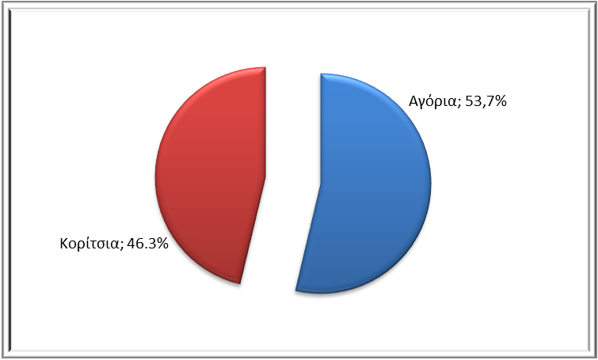
Γράφημα 1.1. Κυκλικό διάγραμμα ποσοστών των μαθητών/τριών Πρωτοβάθμιας Εκπαίδευσης που συμμετείχαν στην έρευνα με βάση το φύλο
Ως προς την οικογενειακή κατάσταση των μαθητών, τρεις χιλιάδες τετρακόσιοι εξήντα εννέα μαθητές (3.469 ή ποσοστό 65.5%) διαμένουν με τους γονείς τους, τριάντα τέσσερις (34 ή ποσοστό 0.6%) με τον πατέρα τους, διακόσιοι τριάντα δύο (232 ή ποσοστό 4.4%) με τη μητέρα τους, δέκα επτά (17 ή ποσοστό 0.3%) με τον/τη παππού/γιαγιά, ενώ τέλος, τριάντα εννέα (39 ή ποσοστό 0.7%) με κάποιον άλλο (συγγενή κ.ά.) (Γράφημα 1.2.). Σχετικά με την εργασιακή κατάσταση των γονιών, τρεις χιλιάδες τετρακόσιοι εβδομήντα οκτώ (3.478 ή ποσοστό 65.5%) πατέρες εργάζονται, ενώ το ποσοστό αυτό μειώνεται στο 44.4% για τις μητέρες (2.356).

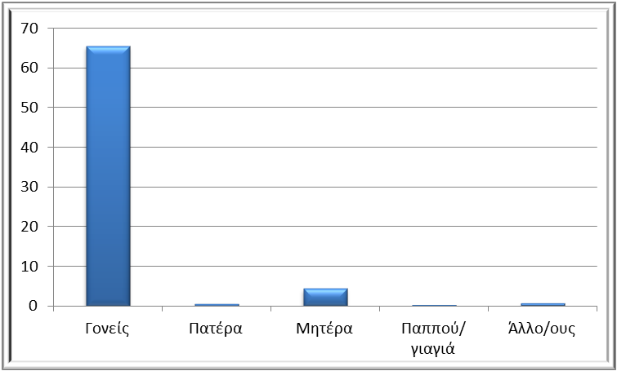
Γράφημα 1.2. Ιστόγραμμα ποσοστών των απαντήσεων των μαθητών/τριών Πρωτοβάθμιας Εκπαίδευσης σχετικά με το άτομο το οποίο διαμένουν

4.2. Σχέσεις με οικογένεια
Οι μαθητές της Πρωτοβάθμιας Εκπαίδευσης αρχικά ρωτήθηκαν σχετικά με τον βαθμό παροχής συναισθηματικής και υλικής υποστήριξης από τους γονείς τους. Τα αποτελέσματα έδειξαν υψηλά ποσοστά συναισθηματικής (Μ = 4.52, SD = 0.50), αλλά και υλικής υποστήριξης (Μ = 4.25, SD = 0.77). Ιδιαίτερα υψηλές τιμές καταγράφηκαν στην παροχή αγάπης, ασφάλειας, υποστήριξης στη μελέτη των σχολικών μαθημάτων, καθώς και στην παροχή υλικών αγαθών (Γράφημα 2.1.1.).
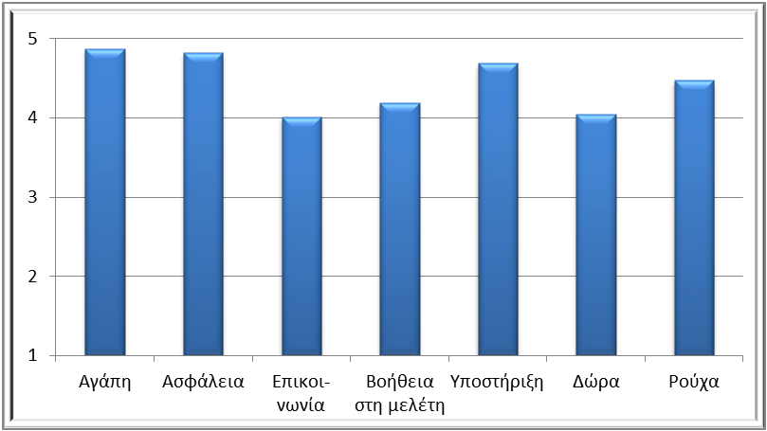
Γράφημα 2.1.1. Ιστόγραμμα μέσων τιμών των απαντήσεων των μαθητών Πρωτοβάθμιας Εκπαίδευσης ως προς την υποστήριξη και τα συναισθήματα που βιώνουν στο οικογενειακό περιβάλλον
Ως προς τη δημιουργία φιλικών σχέσεων στο σχολικό περιβάλλον, η συντριπτική πλειοψηφία (ποσοστό 83.4%) των μαθητών Πρωτοβάθμιας Εκπαίδευσης αναφέρουν ότι έχουν πολλούς φίλους, ενώ σημαντικά μικρότερο είναι το ποσοστό των μαθητών που αναφέρουν ότι έχουν λίγους φίλους (ποσοστό 15.7%) και μηδενικό το ποσοστό των μαθητών χωρίς φίλους (ποσοστό 0.9%) (Γράφημα 2.1.2.).
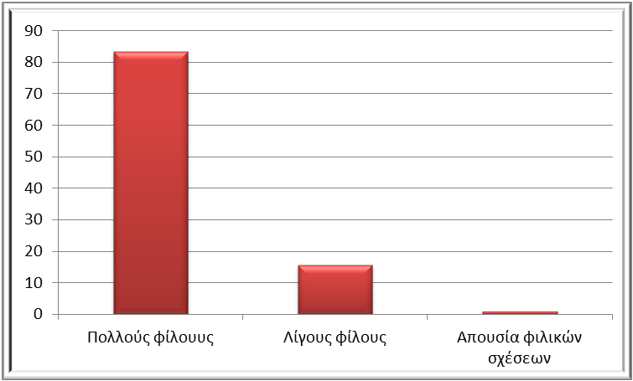
Γράφημα 2.1.2. Ιστόγραμμα συχνοτήτων των απαντήσεων των μαθητών Πρωτοβάθμιας Εκπαίδευσης ως προς την ύπαρξη/απουσία φιλικών σχέσεων στο περιβάλλον του σχολείου
Στη συνέχεια, οι μαθητές κλήθηκαν να απαντήσουν αν γνωρίζουν περιπτώσεις/μορφές εκφοβισμού. Η πιο συχνή μορφή εκφοβισμού είναι ο λεκτικός εκφοβισμός (ποσοστό 56.5%) που περιλαμβάνει την εξύβριση και την κοροϊδία, η αμέσως επόμενη μορφή είναι ο σωματικός εκφοβισμός (ποσοστό 30.5%) που περιλαμβάνει χτυπήματα – σπρωξίματα, και τέλος, ο κοινωνικός εκφοβισμός, η απομόνωση και η κοροϊδία των μαθητών από όλη την τάξη (ποσοστό 27.8%). Σε μικρότερα ποσοστά, οι μαθητές αναφέρουν ότι διακατέχονται από φόβο που τους δημιουργούν οι υπόλοιποι μαθητές (ποσοστό 15.4%) και, επίσης, ότι κάποιοι μαθητές τούς αποσπούν με τη βία προσωπικά αντικείμενα (ποσοστό 11.3%) (Γράφημα 2.1.3.).
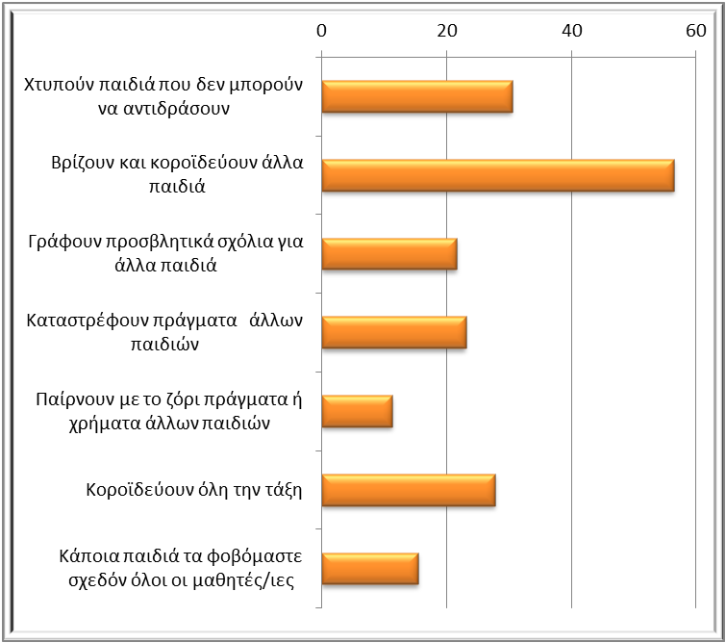
Γράφημα 2.1.3. Συχνότητες των απαντήσεων των μαθητών Πρωτοβάθμιας Εκπαίδευσης ως προς την παρακολούθηση περιπτώσεων/μορφών εκφοβισμού
4.3. Θυματοποίηση

Η παρούσα υποενότητα εξετάζει περιπτώσεις θυματοποίησης των μαθητών, μέσω της καταγραφής και αξιολόγησης της συχνότητας της σωματικής και λεκτικής βίας καθώς και της άσχημης συμπεριφοράς στο σχολικό, οικογενειακό και στο ευρύτερο κοινωνικό περιβάλλον. Συγκεκριμένα, τα αποτελέσματα έδειξαν την εμφάνιση ιδιαίτερα χαμηλών τιμών στη συχνότητα εμφάνισής τους στο σχολικό περιβάλλον τόσο από πλευράς δασκάλου όσο και από πλευράς μαθητών. Επίσης, χαμηλές τιμές παρουσιάζονται στο οικογενειακό και κοινωνικό περιβάλλον (Γράφημα 2.1.4.).
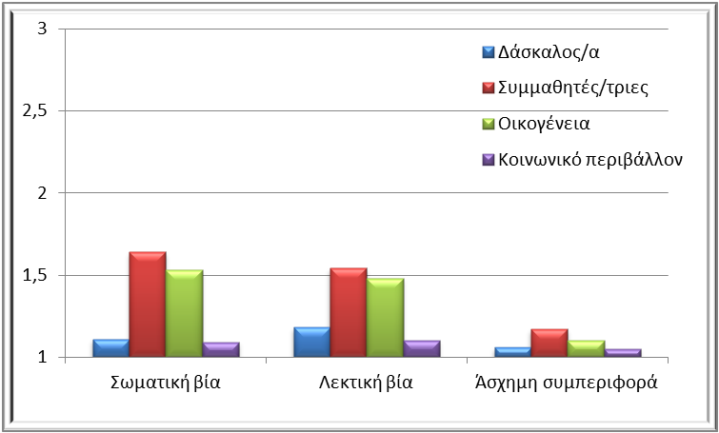
Γράφημα 2.1.4. Ιστόγραμμα μέσων τιμών των απαντήσεων των μαθητών Πρωτοβάθμιας Εκπαίδευσης ως προς τις μορφές θυματοποίησης στο σχολικό, οικογενειακό και κοινωνικό περιβάλλον

4.4. Παρέμβαση

Ως προς την παρέμβαση, οι μαθητές της Πρωτοβάθμιας Εκπαίδευσης ρωτήθηκαν σχετικά με τον τρόπο αντιμετώπισης των διαφόρων μορφών σχολικού εκφοβισμού από τους εκπαιδευτικούς.
Στην περίπτωση σωματικής βίας, οι εκπαιδευτικοί παρεμβαίνουν ζητώντας από το μαθητή – θύτη να ζητήσει συγγνώμη από τον μαθητή - θύμα (Μ = 4.09, SD = 1.33) και αρκετά συχνά του εξηγούν γιατί δεν θα έπρεπε να χτυπήσει ή να σπρώξει (Μ = 3.86, SD = 1.40). Πιο σπάνια, οι εκπαιδευτικοί καλούν την αστυνομία (Μ = 1.08, SD = 0.46) ή δείχνουν αδιαφορία απέναντι στο γεγονός (Μ = 1.33, SD = 0.79) (Γράφημα 2.1.5.).
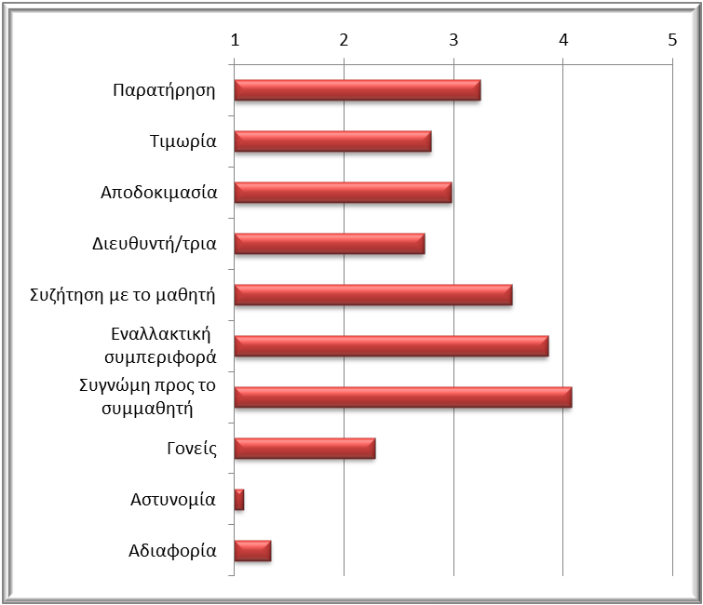
Γράφημα 2.1.5. Ιστόγραμμα μέσων τιμών των απαντήσεων των μαθητών της Πρωτοβάθμιας Εκπαίδευσης σχετικά με τους τρόπος παρέμβασης των δασκάλων στην περίπτωση εμφάνισης περιστατικού σωματικής βίας στο σχολικό περιβάλλον
Στην περίπτωση λεκτικής βίας, οι εκπαιδευτικοί παρεμβαίνουν ζητώντας από το μαθητή – θύτη να ζητήσει συγγνώμη από τον μαθητή - θύμα (Μ = 4.08, SD = 1.32), του εξηγούν τις συνέπειες της συμπεριφοράς του (Μ = 3.93, SD =1.39) και συζητούν μαζί του για να επιλύσουν το θέμα (Μ = 3.67, SD = 1.44). Πιο σπάνια, οι εκπαιδευτικοί καλούν την αστυνομία (Μ = 1.10, SD = 0.51) ή δείχνουν αδιαφορία απέναντι στο γεγονός (Μ = 1.34, SD = 0.84). (Γράφημα 2.1.6.).
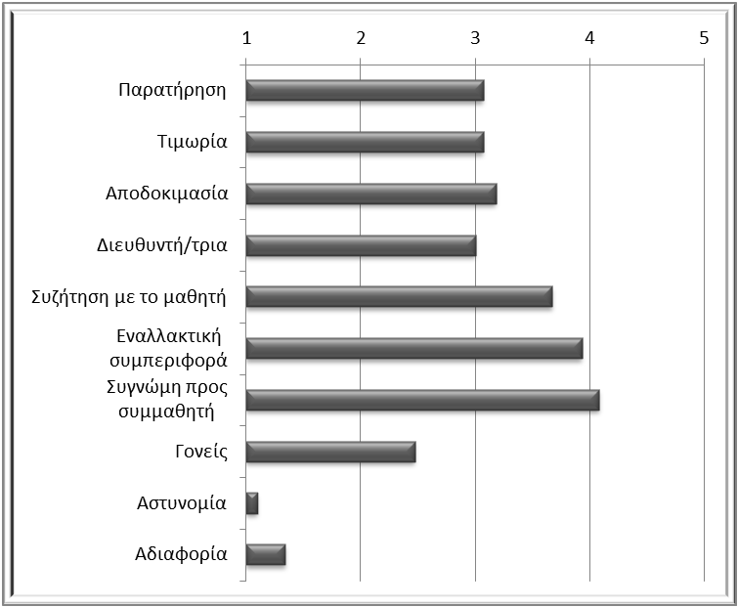
Γράφημα 2.1.6. Ιστόγραμμα μέσων τιμών των απαντήσεων των μαθητών της Πρωτοβάθμιας Εκπαίδευσης σχετικά με τους τρόπος παρέμβασης των δασκάλων στην περίπτωση εμφάνισης περιστατικού λεκτικής βίας στο σχολικό περιβάλλον

Στην περίπτωση άσχημης συμπεριφοράς στο σχολικό περιβάλλον, οι εκπαιδευτικοί παρεμβαίνουν ζητώντας από τον μαθητή – θύτη να ζητήσει συγγνώμη από το μαθητή - θύμα (Μ = 4.14, SD = 1.34) ), του εξηγούν τις συνέπειες της συμπεριφοράς του (Μ = 4.06, SD = 1.35) και συζητούν μαζί του για να επιλύσουν το θέμα (Μ = 3.84, SD = 1.42). Πιο σπάνια, οι εκπαιδευτικοί καλούν την αστυνομία (Μ = 1.10, SD = 0.51) ή δείχνουν αδιαφορία απέναντι στο γεγονός (Μ = 1.32, SD = 0.83). (Γράφημα 2.1.7.).

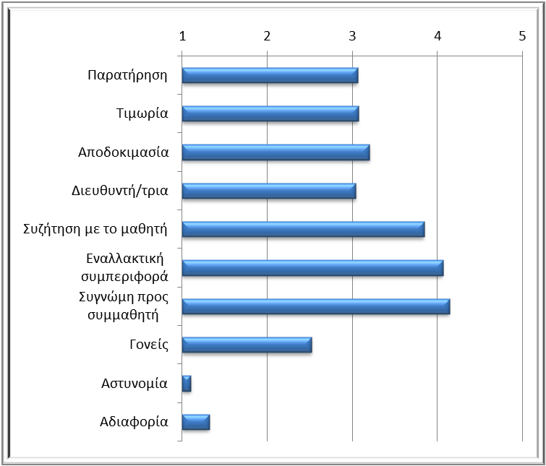
Γράφημα 2.1.7. Ιστόγραμμα μέσων τιμών των απαντήσεων των μαθητών της Πρωτοβάθμιας Εκπαίδευσης σχετικά με τους τρόπος παρέμβασης των δασκάλων στην περίπτωση εμφάνισης άσχημης συμπεριφοράς στο σχολικό περιβάλλον
Στο Γράφημα 2.1.8. παρουσιάζονται συγκεντρωτικά οι μέσες τιμές των απαντήσεων των μαθητών της Πρωτοβάθμιας Εκπαίδευσης σχετικά με τους τρόπους παρέμβασης των εκπαιδευτικών στις περιπτώσεις σωματικής βίας, λεκτικής βίας και άσχημης συμπεριφοράς στο σχολικό περιβάλλον.

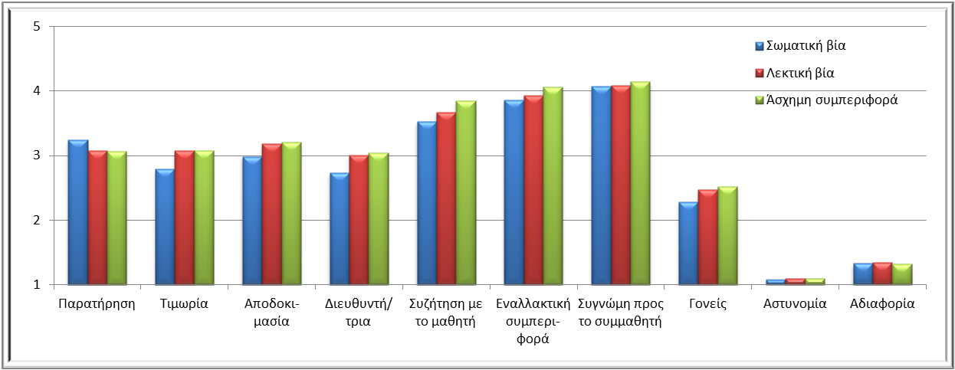
Γράφημα 2.1.8. Ιστόγραμμα μέσων τιμών των απαντήσεων των μαθητών της Πρωτοβάθμιας Εκπαίδευσης σχετικά με τους τρόπος παρέμβασης των δασκάλων στην περίπτωση εμφάνισης σωματικής βίας, λεκτικής βίας και άσχημης συμπεριφοράς στο σχολικό περιβάλλον

Τέλος, τα αποτελέσματα της έρευνας έδειξαν ότι οι μαθητές – θύματα σχολικού εκφοβισμού απευθύνονται για βοήθεια πρωτίστως στο οικογενειακό περιβάλλον (γονείς, αδέρφια), έπειτα στο σχολικό (εκπαιδευτικοί, διευθυντής σχολείου), και σε μικρότερο βαθμό στο ευρύτερο φιλικό περιβάλλον τους (συνομηλίκους, συμμαθητές) (Γράφημα 2.1.9.).
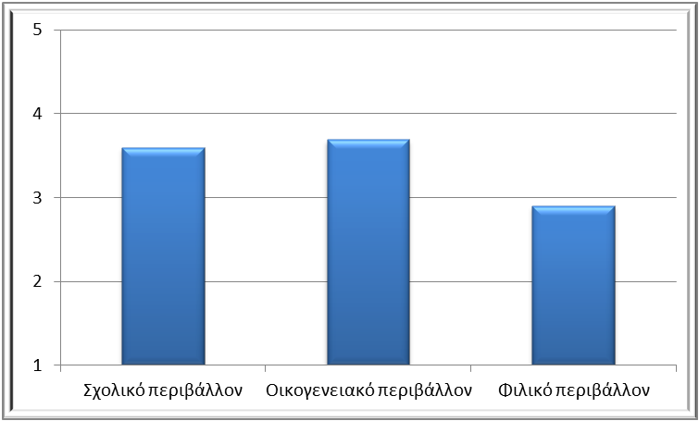
Γράφημα 2.1.9. Ιστόγραμμα τιμών των απαντήσεων των μαθητών σχετικά με το σε ποιον/α απευθύνονται οι μαθητές όταν είναι θύματα σωματικής ή λεκτικής επίθεσης, κλοπής και γενικότερα άσχημης συμπεριφοράς
4.5. Συμμετοχή σε εκφοβισμό
Στην έρευνα εξετάσθηκε και η συμμετοχή των μαθητών σε περιστατικά εκφοβισμού. Οι απαντήσεις των μαθητών δείχνουν την ιδιαίτερα χαμηλή συμμετοχή τους σε τέτοια περιστατικά, όπως κλοπή, βανδαλισμό, σωματική και λεκτική βία (Γράφημα 2.1.10.).
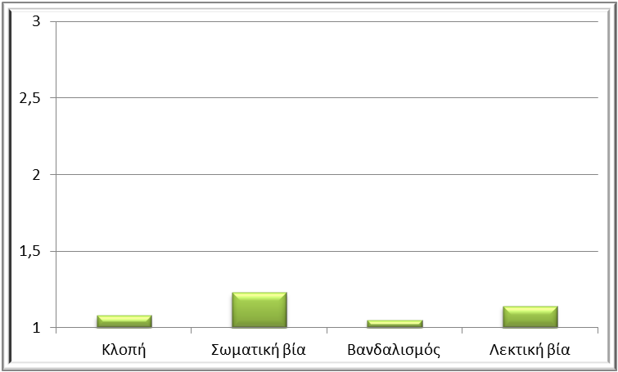
Γράφημα 2.1.10. Ιστόγραμμα τιμών των απαντήσεων των μαθητών σχετικά με τη συμμετοχή τους σε περιστατικά εκφοβισμού
4.6. Συναισθήματα – Κρίσεις σε σχέση με τον εκφοβισμό
Οι μαθητές κλήθηκαν να απαντήσουν επίσης σε ερωτήσεις που αφορούν τα συναισθήματα και τις κρίσεις σχετικά με τον εκφοβισμό. Τα πιο έντονα συναισθήματα που βιώνουν οι μαθητές είναι η ματαίωση και η ενοχή, ενώ σε σημαντικά χαμηλότερο βαθμό, η ικανοποίηση (Γράφημα 2.1.11.).
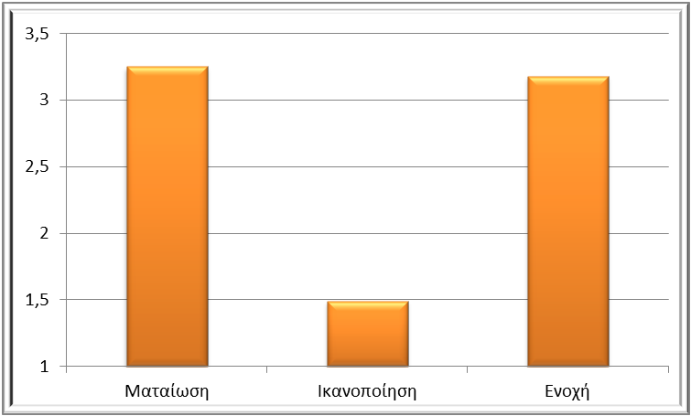
Γράφημα 2.1.11. Ιστόγραμμα τιμών των απαντήσεων των μαθητών σχετικά με τα συναισθήματά τους στη διενέργεια πράξεων εκφοβισμού
Στη συνέχεια, οι μαθητές εξέφρασαν τη γνώμη τους σχετικά με τη χειρότερη μορφή εκφοβισμού – βίας. Με βάση τα ποσοστά των απαντήσεων, αναφέρονται κατά σειρά, η κλοπή και η καταστροφή προσωπικών αντικειμένων, η λεκτική βία, όπως είναι η κοροϊδία, οι βρισιές, οι συκοφαντίες, οι απειλές, η γελοιοποίηση, η ειρωνεία κ.ά., η σωματική βία όπως είναι τα χτυπήματα, τα σπρωξίματα, οι κλωτσιές κ.ά. και η κοροϊδία λόγω καταγωγής ή λόγω εμφάνισης (Γράφημα 2.1.12.)

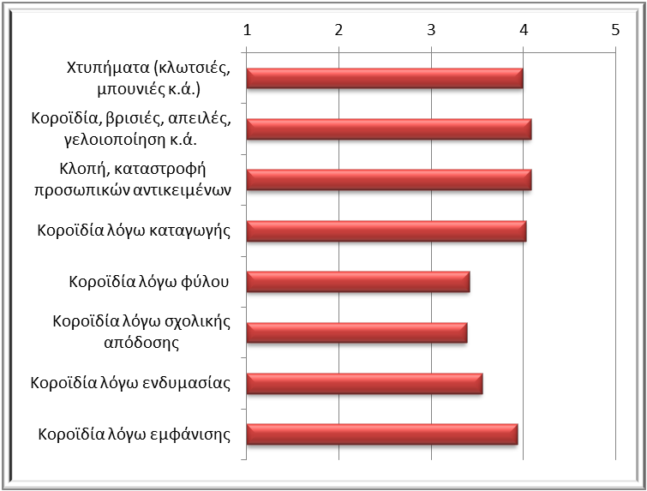
Γράφημα 2.1.12. Ιστόγραμμα τιμών των απαντήσεων των μαθητών σχετικά με τη χειρότερη μορφή εκφοβισμού - βίας
Τέλος οι μαθητές ρωτήθηκαν σχετικά με τη συχνότητα ενασχόλησής τους με διάφορες δραστηριότητες. Τα αποτελέσματα έδειξαν ότι η πιο συχνή δραστηριότητα των μαθητών είναι η άσκηση και η παρέα με φίλους τους. (Γράφημα 2.1.13.).
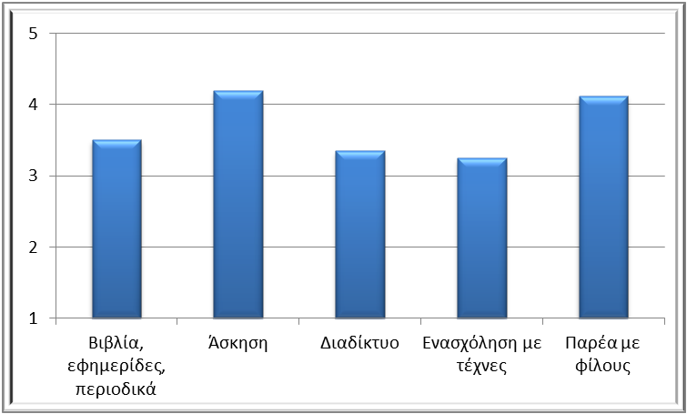
Γράφημα 2.1.13. Ιστόγραμμα μέσων τιμών των απαντήσεων των μαθητών σχετικά με τις δραστηριότητες των μαθητών

4.7. Διαφορές φύλου

4.7.1. Θυματοποίηση
Στην ενότητα για τη θυματοποίηση, εξετάσθηκαν οι διαφορές μεταξύ των μαθητών και των μαθητριών της Πρωτοβάθμιας Εκπαίδευσης, μέσω της καταγραφής και αξιολόγησης της συχνότητας της σωματικής και λεκτικής βίας καθώς και της άσχημης συμπεριφοράς στο σχολικό, οικογενειακό αλλά και στο ευρύτερο κοινωνικό περιβάλλον.
Τα αποτελέσματα έδειξαν την εμφάνιση στατιστικά σημαντικών διαφορών μεταξύ των δύο φύλων ως προς τη συχνότητα εμφάνισης σωματικής βίας (p < .001), λεκτικής βίας (p < .001) και άσχημης συμπεριφοράς (p < .001) από τους εκπαιδευτικούς (Γράφημα 2.2.1.). Ως προς τη συμπεριφορά των συμμαθητών κατά τη διάρκεια των μαθημάτων στην τάξη και στο διάλειμμα τα αποτελέσματα έδειξαν επίσης την ύπαρξη στατιστικά σημαντικών διαφορών μόνο ως προς τη συχνότητα της σωματικής βίας (p < .001) και της λεκτικής βίας (p < .001), ενώ δεν εμφανίσθηκαν διαφορές μεταξύ των δύο φύλων στη λεκτική βία και την άσχημη συμπεριφορά (Γράφημα 2.2.2.). Επίσης, ως προς τη συμπεριφορά των μελών της οικογένειας, τα αποτελέσματα έδειξαν την ύπαρξη στατιστικά σημαντικών διαφορών μόνο ως προς τη συχνότητα της σωματικής βίας (p < .001), ενώ δεν εμφανίσθηκαν διαφορές μεταξύ των δύο φύλων στη λεκτική βία και την άσχημη συμπεριφορά (Γράφημα 2.2.3.).
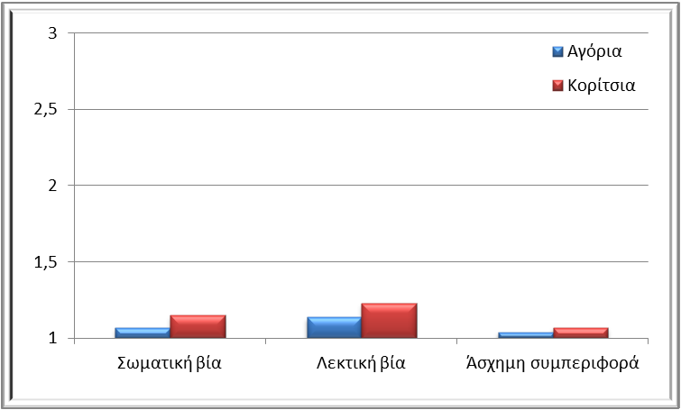
Γράφημα 2.2.1. Μέσες τιμές των απαντήσεων των μαθητών και των μαθητριών της Πρωτοβάθμιας Εκπαίδευσης σχετικά με τις μορφές θυματοποίησης από τους δασκάλους
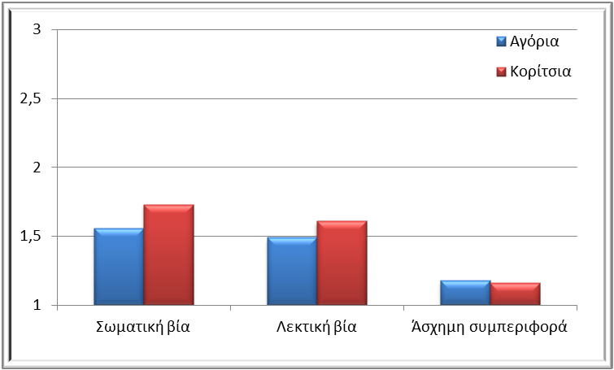
Γράφημα 2.2.2. Μέσες τιμές των απαντήσεων των μαθητών και των μαθητριών της Πρωτοβάθμιας Εκπαίδευσης σχετικά με τις μορφές θυματοποίησης από τους/τις συμμαθητές/τριές του
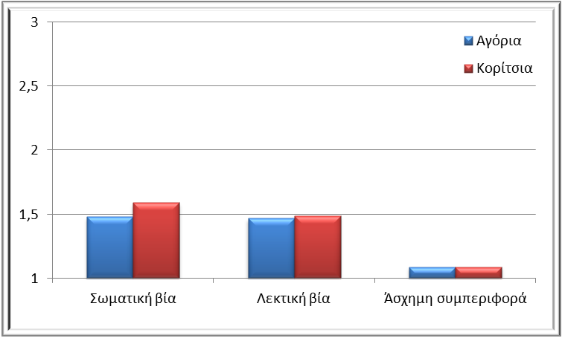
Γράφημα 2.2.3. Μέσες τιμές των απαντήσεων των μαθητών και των μαθητριών της Πρωτοβάθμιας Εκπαίδευσης σχετικά με τις μορφές θυματοποίησης στο οικογενειακό περιβάλλον
Τέλος, σχετικά με τη συμπεριφορά αγνώστων, τα αποτελέσματα έδειξαν την ύπαρξη στατιστικά σημαντικών διαφορών μόνο ως προς τη συχνότητα κυρίως της λεκτικής βίας (p < .001) και σε δεύτερο βαθμό της σωματικής βίας (p < .001), ενώ δεν εμφανίσθηκαν διαφορές μεταξύ των δύο φύλων στον παράγοντα της άσχημης συμπεριφοράς (Γράφημα 2.2.4.).
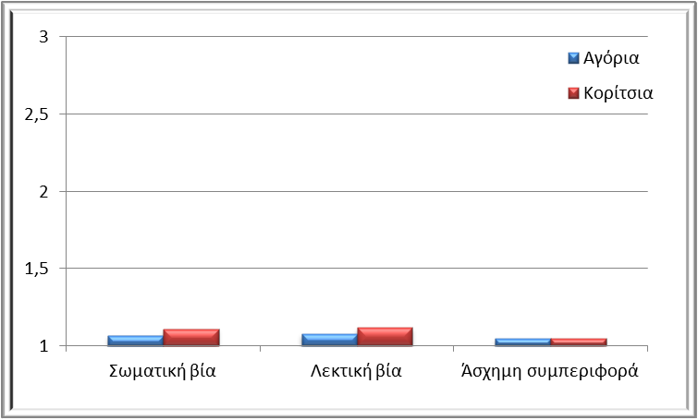
Γράφημα 2.2.4. Μέσες τιμές των απαντήσεων των μαθητών και των μαθητριών της Πρωτοβάθμιας Εκπαίδευσης σχετικά με τις μορφές θυματοποίησης στο ευρύτερο κοινωνικό περιβάλλον
Ωστόσο, είναι σκόπιμο να σημειωθεί ότι αν και τα αποτελέσματα έδειξαν την ύπαρξη στατιστικά σημαντικών διαφορών μεταξύ των δύο φύλων, στην περίπτωση των μαθητών όσο και των μαθητριών η συχνότητα εμφάνισης ήταν ιδιαίτερα χαμηλή στο σχολικό περιβάλλον τόσο από πλευράς εκπαιδευτικών όσο και από πλευράς μαθητών. Επίσης, χαμηλές ήταν οι τιμές εμφάνισης σωματικής βίας, λεκτικής βίας και άσχημης συμπεριφορά στο οικογενειακό περιβάλλον, αλλά και ευρύτερα στο κοινωνικό περιβάλλον.

4.7.2. Παρέμβαση

Στη συνέχεια εξετάσθηκαν οι διαφορές των μαθητών και των μαθητριών της Πρωτοβάθμιας Εκπαίδευσης ως προς τις απόψεις τους για τα πρόσωπα στα οποία απευθύνονται οι μαθητές – θύματα.
Τα αποτελέσματα για τα πρόσωπα στα οποία απευθύνονται οι μαθητές – θύματα έδειξαν την ύπαρξη στατιστικά σημαντικών διαφορών μεταξύ των δύο φύλων. Συγκεκριμένα, τα αγόρια απευθύνονται σε μεγαλύτερο βαθμό, έναντι των κοριτσιών, στο οικογενειακό και φιλικό τους περιβάλλον, ενώ φαίνεται στον ίδιο βαθμό να απευθύνονται, επίσης, στον δάσκαλο και στον διευθυντή του σχολείου στις περιπτώσεις σωματικής ή λεκτικής επίθεσης (Γράφημα 2.2.5.).
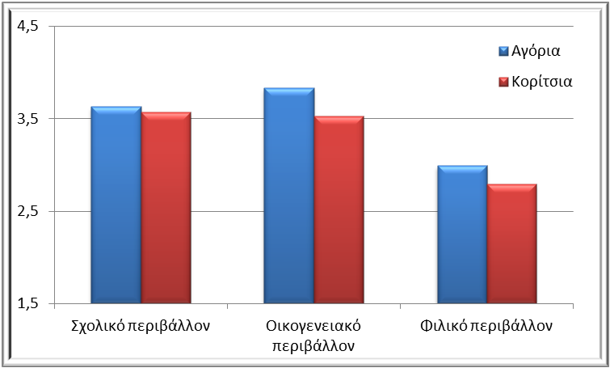
Γράφημα 2.2.5. Ιστόγραμμα τιμών των απαντήσεων των μαθητών και των μαθητριών σχετικά με το σε ποιον/α απευθύνονται οι μαθητές όταν είναι θύματα σωματικής ή λεκτικής επίθεσης, κλοπής και γενικότερα άσχημης συμπεριφοράς
4.7.3. Απόψεις των φύλων για μορφές εκφοβισμού
Στη συνέχεια εξετάσθηκαν οι διαφορές των απόψεων των δύο φύλων για τη χειρότερη μορφή εκφοβισμού – βίας. Οι μαθητές εμφανίσθηκαν έναντι των μαθητριών να αξιολογούν σε μεγαλύτερο βαθμό ως πιο αρνητικές όλες τις μορφές εκφοβισμού – βίας. Οι σημαντικότερες διαφορές εντοπίζονται στην κοροϊδία λόγω φύλου, σχολικής απόδοσης, ενδυμασίας και εμφάνισης, όπως επίσης και λόγω καταγωγής (Γράφημα 2.2.6.).
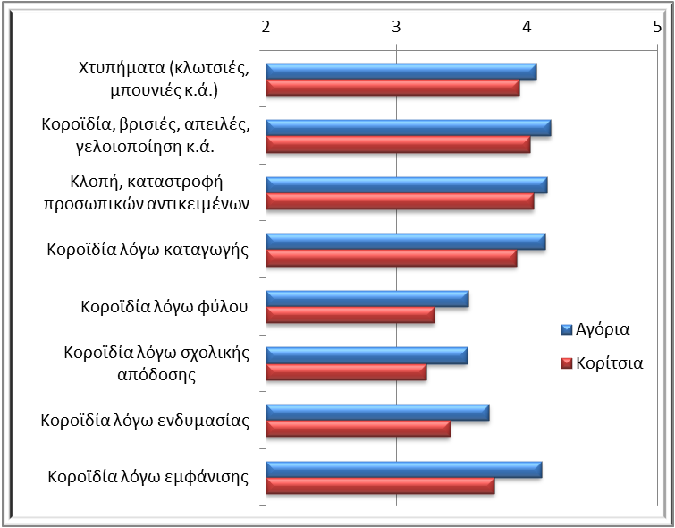
Γράφημα 2.2.6. Ιστόγραμμα μέσων τιμών των απαντήσεων των μαθητών και των μαθητριών σχετικά με τη χειρότερη μορφή εκφοβισμού – βίας

4.8. Συσχετίσεις μεταξύ μεταβλητών
Στη συγκεκριμένη παράγραφο των αποτελεσμάτων παρουσιάζονται οι συσχετίσεις μεταξύ μεταβλητών της έρευνας. Συγκεκριμένα εξετάσθηκαν οι συσχετίσεις μεταξύ της σωματικής βίας, λεκτικής βίας και άσχημης συμπεριφοράς από κάποιο/α συμμαθητή/τρια και της συχνότητας συμμετοχής σε μορφές εκφοβισμού (Πίνακας 4.1.).

Πίνακας 4.1. Συσχετίσεις μεταξύ της σωματικής βίας, λεκτικής βίας και άσχημης συμπεριφοράς από κάποιο/α συμμαθητή/τρια και της συχνότητας συμμετοχής σε μορφές εκφοβισμού
 | Σωματική βία | Λεκτική βία | Άσχημη συμπεριφορά
Κλοπή | .11*** | .14*** | .20***
Σωματική βία | .32*** | .32*** | .25***
Βανδαλισμός | .15*** | .17*** | .24***
Λεκτική βία | .26*** | .29*** | .25***
*** p < .001
Τα αποτελέσματα σημειώνουν ότι η ύπαρξη κάποιας μορφής σωματικής βίας, λεκτικής βίας και άσχημης συμπεριφοράς από κάποιο/α συμμαθητή/τρια συνέβαλε σε σημαντικό βαθμό ο/η μαθητής/τρια να συμμετέχει σε κάποια μορφή εκφοβισμού όπως είναι η σωματική και η λεκτική βία και δευτερογενώς σε κλοπές και βανδαλισμούς.
5. ΑΠΟΤΕΛΕΣΜΑΤΑ ΕΡΕΥΝΑΣ ΓΙΑ ΤΗ ΔΕΥΤΕΡΟΒΑΘΜΙΑ ΕΚΠΑΙΔΕΥΣΗ

5.1. ΠΡΟΦΙΛ ΜαθητΩΝ ΔΕΥΤΕΡΟβάθμιας Εκπαίδευσης
Στην έρευνα συμμετείχαν συνολικά τριάντα τρεις χιλιάδες εκατόν δώδεκα (33.112) μαθητές Δευτεροβάθμιας Εκπαίδευσης, εκ των οποίων δέκα επτά χιλιάδες τετρακόσια ογδόντα τρία ήταν αγόρια (17.483 ή ποσοστό 52.8%) και δεκαπέντε χιλιάδες εξακόσια είκοσι εννέα κορίτσια (15.629 ή ποσοστό 47.2%) (Γράφημα 5.1.).
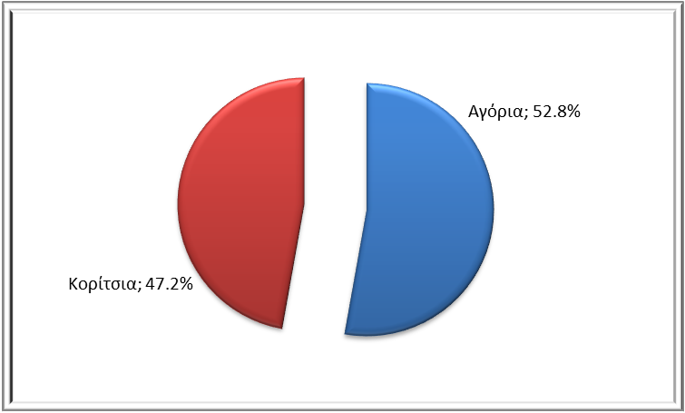
Γράφημα 5.1. Κυκλικό διάγραμμα ποσοστών των μαθητών/τριών Δευτεροβάθμιας Εκπαίδευσης που συμμετείχαν στην έρευνα με βάση το φύλο
Ως προς την οικογενειακή κατάσταση των μαθητών, είκοσι οκτώ χιλιάδες εκατόν εξήντα πέντε μαθητές (28.165 ή ποσοστό 85.06%) διαμένουν με τους γονείς τους, τρεις χιλιάδες τριακόσιοι εξήντα επτά (3.367 ή ποσοστό 10.17%) με τη μητέρα ή τον πατέρα τους, εννιακόσιοι εξήντα επτά (967 ή ποσοστό 2.92%) με τον/τη παππού/γιαγιά, ενώ, τέλος, εξακόσιοι δέκα τρεις (613 ή ποσοστό 1.85%) μένουν με κάποιον άλλο (συγγενή κ.ά.) (Γράφημα 5.2.). Σχετικά με την εργασιακή κατάσταση των γονιών των συμμετεχόντων μαθητών, είκοσι οκτώ χιλιάδες εξακόσιοι τριάντα επτά (28.637 ή ποσοστό 86.49%) πατέρες εργάζονται, ενώ το αντίστοιχο ποσοστό ανέρχεται σε 63.01% για τις μητέρες (20.819).
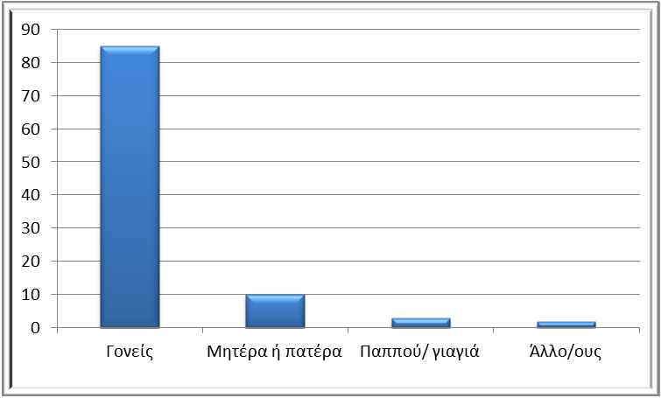
Γράφημα 5.2. Ιστόγραμμα ποσοστών των απαντήσεων των μαθητών/τριών Πρωτοβάθμιας Εκπαίδευσης σχετικά με το άτομο το οποίο διαμένουν
5.2. Επιρροή σχολικού εκφοβισμού
Αρχικά, οι μαθητές της Δευτεροβάθμιας Εκπαίδευσης ερωτήθηκαν ως προς την επιρροή του σχολικού εκφοβισμού. Τα αποτελέσματα δείχνουν ότι οι μαθητές ενοχλούνται από τον σχολικό εκφοβισμό, κατανοούν την επιθετική συμπεριφορά σε μικρό βαθμό (Μ = 2.22, SD = 1.24), ενώ στην πλειονότητα τους διαφωνούν με την εκδήλωσή της (Μ = 4.19, SD = 1.17). Μικρό είναι το ποσοστό των μαθητών που αισθάνονται φόβο (Μ = 1.97, SD = 1.18), όπως και των μαθητών που επιδοκιμάζουν την επιθετική συμπεριφορά και επιθυμούν να μιμηθούν τους μαθητές - θύτες (Μ = 1.22, SD = 0.75) (Γράφημα 5.3.).

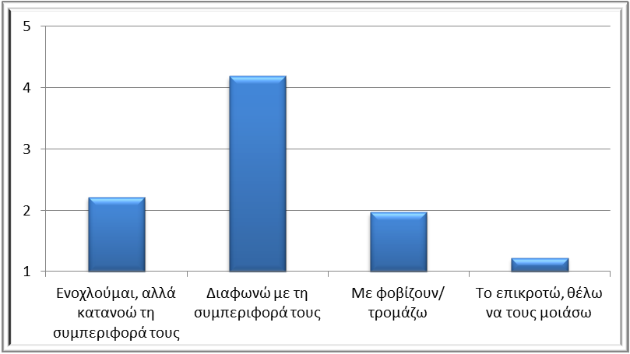
Γράφημα 5.3. Ιστόγραμμα τιμών των απαντήσεων των μαθητών Δευτεροβάθμιας Εκπαίδευσης σχετικά με τη γνώμη τους για τους μαθητές που είναι βίαιοι

5.3. Σχέσεις μαθητών στο σχολικό περιβάλλον
Σχετικά με τις σχέσεις των μαθητών στο σχολικό περιβάλλον, το μεγαλύτερο ποσοστό των μαθητών (40.37%) δηλώνουν αποδέκτες θετικής συμπεριφοράς από τους συμμαθητές τους, ενώ ένα ποσοστό (21.45%) δηλώνουν αποδέκτες αρνητικής συμπεριφοράς όταν υπάρχουν διαφωνίες. Τέλος χαμηλότερο είναι το ποσοστό των μαθητών που δηλώνουν ότι η συμπεριφορά των συμμαθητών τους είναι γενικά πολύ καλή (10.39%) ή άσχημη (12.38%) (Γράφημα 5.4.).
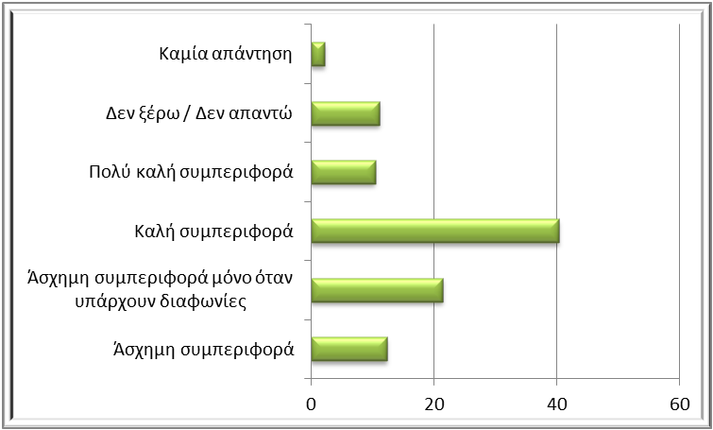
Γράφημα 5.4. Ιστόγραμμα ποσοστών των απαντήσεων των μαθητών Δευτεροβάθμιας Εκπαίδευσης σχετικά με τη συμπεριφορά των μαθητών στο σχολείο
5.4. Θυματοποίηση
Σχετικά με το ποσοστό των μαθητών που έχουν βρεθεί στον ρόλο του θύματος, 63.90% των μαθητών απάντησαν «Ποτέ», 19.68% «Σπάνια», 8.23% «Μερικές φορές», ενώ 2.62% και 2.45% των μαθητών απάντησαν «Συχνά» και «Πολύ συχνά», αντίστοιχα (Γράφημα 5.5.).
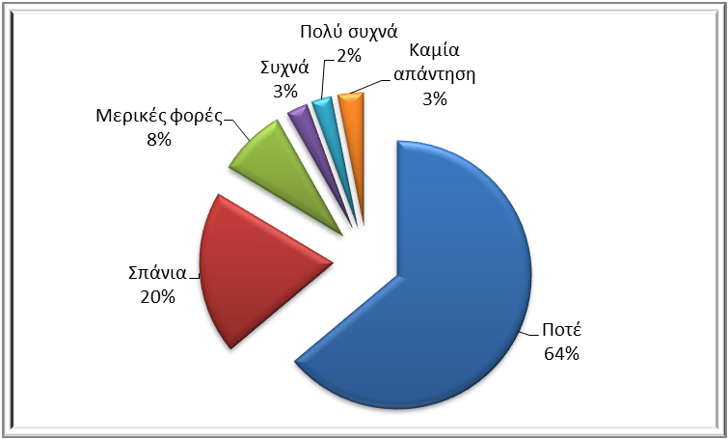
Γράφημα 5.5. Κυκλικό διάγραμμα ποσοστών των απαντήσεων των μαθητών Δευτεροβάθμιας Εκπαίδευσης σχετικά με το αν έχει υπάρξει θύμα εκφοβισμού ή βίας
5.5. Θύτης
Σχετικά με το ποσοστό των μαθητών που έχουν βρεθεί στο ρόλο του θύτη, 67.62% των μαθητών απάντησαν «Ποτέ», 20.07% «Σπάνια», 6.81% «Μερικές φορές», ενώ 1.44% και 1.89% των μαθητών απάντησαν «Συχνά» και «Πολύ συχνά», αντίστοιχα (Γράφημα 5.6.).
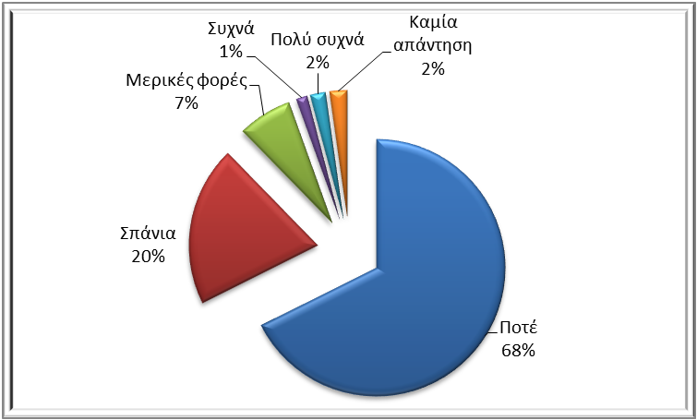
Γράφημα 5.6. Κυκλικό διάγραμμα ποσοστών των απαντήσεων των μαθητών Δευτεροβάθμιας Εκπαίδευσης σχετικά με το αν έχουν ασκήσει βία
Έπειτα, ζητήθηκε από τους μαθητές να θυμηθούν ένα σοβαρό περιστατικό βίας ή εκφοβισμού που συνέβη στο σχολείο κατά τη διάρκεια του σχολικού έτους και να απαντήσουν στη συνέχεια μια σειρά ερωτήσεων που σχετίζονται με το συγκεκριμένο γεγονός.

5.6. Αιτίες εκδήλωσης περιστατικών βίας
Στην πρώτη ερώτηση, οι μαθητές απάντησαν ότι το περιστατικό βίας συνδεόταν περισσότερο με τον τόπο / τη χώρα καταγωγής των μαθητών - θυμάτων (9.563 μαθητές, ή ποσοστό 28.88%), και έπειτα με τα χαρακτηριστικά της ομάδας/παρέας τους στο σχολείο (3.766 μαθητές, ή ποσοστό 11.37%). Επίσης, σημαντικό ποσοστό των μαθητών (3.709 μαθητές, ή ποσοστό 11.20%) δήλωσαν ότι περιστατικά βίας εκδηλώνονται σε μαθητές που ανήκουν σε μειονότητες, ενώ μικρό ποσοστό (1.212 μαθητές, ή ποσοστό 3.66%,) λόγω διαφορετικού φύλου. Τέλος, 40.27% των μαθητών αποδίδει τα περιστατικά βίας σε άλλους λόγους (Γράφημα 5.7.).
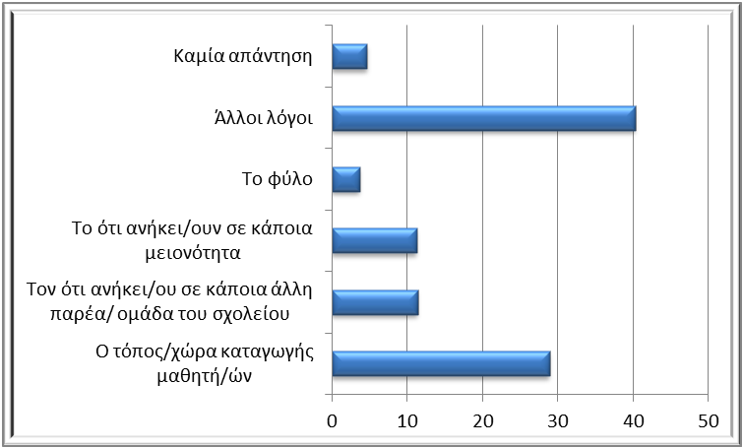
Γράφημα 5.7. Ιστόγραμμα ποσοστών των απαντήσεων των μαθητών Δευτεροβάθμιας Εκπαίδευσης σχετικά με τους λόγους διάπραξης ενεργειών βίας

5.7. Εμπλεκόμενοι στα περιστατικά βίας
Σχετικά με τους εμπλεκόμενους στο περιστατικό σχολικής βίας και εκφοβισμού, στο μεγαλύτερο ποσοστό συμμετέχουν μόνο αγόρια (10.145 μαθητές, ή ποσοστό 30.64%), ακολούθως αγόρια και κορίτσια (5.950 μαθητές, ή ποσοστό 17.97%) και σε πολύ μικρότερο ποσοστό, μόνο κορίτσια (1.053 μαθήτριες, ή ποσοστό 3.18%). Στα περιστατικά αυτά, υψηλότερο είναι το ποσοστό συμμετοχής μόνο μαθητών του σχολείου (4.971 μαθητές, ή ποσοστό 15.01%) και λιγότερο των εξωσχολικών (3.739 μαθητές, ή ποσοστό 11.29%), ενώ τέλος, μικρό ποσοστό τέτοιων περιστατικών καταγράφεται με την παρουσία καθηγητών (814 μαθητές, ή ποσοστό 2.46%) (Γράφημα 5.8.).

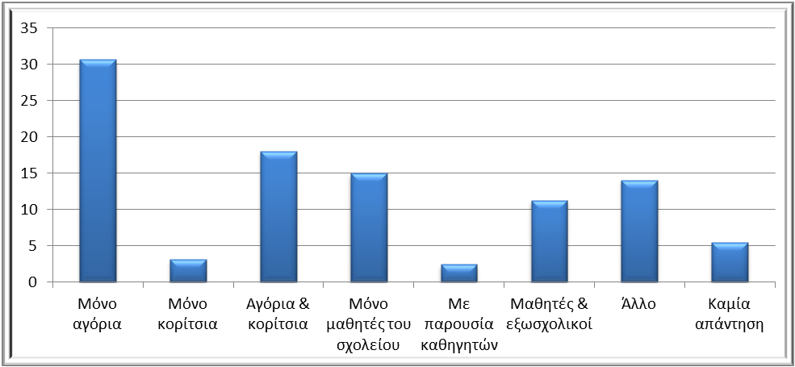
Γράφημα 5.8. Ιστόγραμμα ποσοστών των απαντήσεων των μαθητών Δευτεροβάθμιας Εκπαίδευσης σχετικά με τους εμπλεκόμενους σε περιστατικά βίας
5.8. Αντιδράσεις μαθητών στα περιστατικά βίας
Οι αντιδράσεις των μαθητών στο περιστατικό του σχολικού εκφοβισμού ποικίλουν. Στο μεγαλύτερο ποσοστό, οι μαθητές γελούσαν (6.741 μαθητές, ή ποσοστό 20.36%), άλλοι προσπάθησαν να εμπλακούν για να τελειώσει πιο γρήγορα το περιστατικό (6.458 μαθητές, ή ποσοστό 19.50%) αρκετοί απομακρύνονταν σαν να μην συνέβη ποτέ (3.977 μαθητές, ή ποσοστό 12.01%) ενώ λιγότεροι αναφέρουν ότι φοβήθηκαν (3.489 μαθητές, ή ποσοστό 10.54%). Σε μικρότερο ποσοστό, οι μαθητές προσπάθησαν να εμπλακούν για να συνεχιστεί το περιστατικό (1609 μαθητές, ποσοστό 4.86%) και επιδοκίμασαν τη βίαιη συμπεριφορά (1.449 μαθητές, ή ποσοστό 4.38%) (Γράφημα 5.9.).

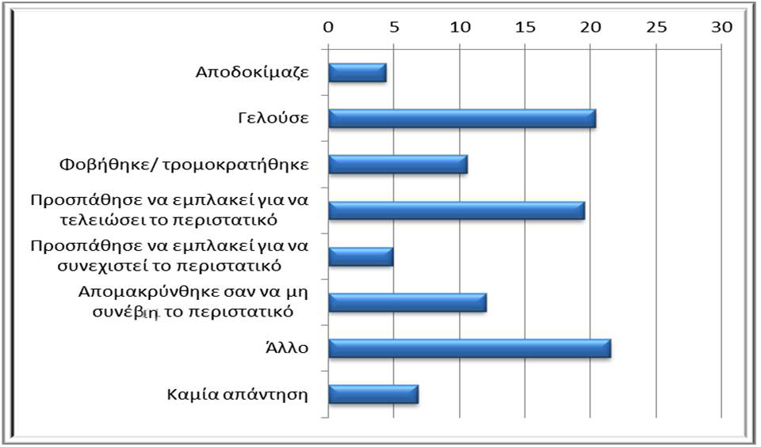
Γράφημα 5.9. Ιστόγραμμα ποσοστών των απαντήσεων των μαθητών Δευτεροβάθμιας Εκπαίδευσης σχετικά με τις αντιδράσεις των μαθητών σε περιστατικά βίας

5.9. Αντιδράσεις εκπαιδευτικών στα περιστατικά βίας
Οι αντιδράσεις των εκπαιδευτικών στα περιστατικά βίας είναι προς την κατεύθυνση της παρέμβασης για την επίλυση του φαινομένου. Στο μεγαλύτερο ποσοστό (7.054 μαθητές, ή ποσοστό 21.30%) υπήρξε άμεση παρέμβαση, εμπλοκή (6.580 μαθητές, ή ποσοστό 19.87%) των εκπαιδευτικών για τη λήξη του περιστατικού. Σε μικρότερο ποσοστό, οι εκπαιδευτικοί εκδήλωσαν αδιαφορία (3.840 μαθητές, ή ποσοστό 11.60%), κάλεσαν βοήθεια (2.694 μαθητές, ή ποσοστό 8.14%), φοβήθηκαν (1.509 μαθητές, ή ποσοστό 4.56%) ή απομακρύνθηκαν σαν να μην συνέβη ποτέ το περιστατικό (1.290 μαθητές, ή ποσοστό 3.90%) (Γράφημα 5.10.).

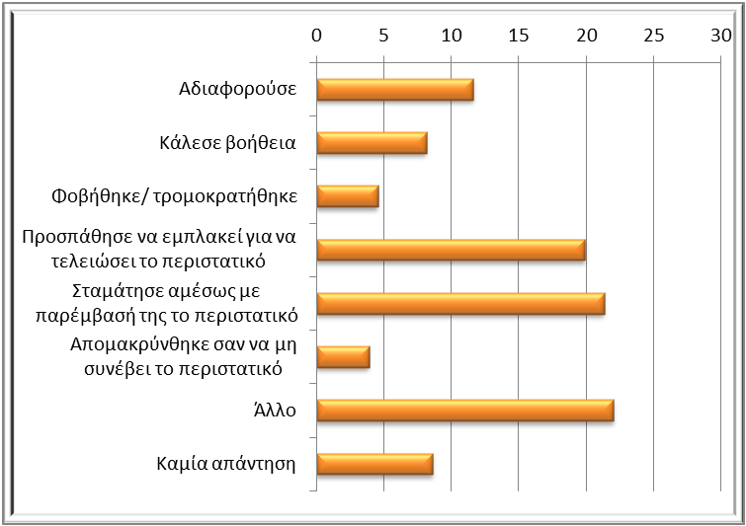
Γράφημα 5.10. Ιστόγραμμα ποσοστών των απαντήσεων των μαθητών Δευτεροβάθμιας Εκπαίδευσης σχετικά με τις αντιδράσεις των καθηγητών σε περιστατικά βίας
5.10. Κατάταξη περιστατικών βίας
Σχετικά με τη μορφή σχολικού εκφοβισμού του συγκεκριμένου περιστατικού, το μεγαλύτερο ποσοστό περιελάμβανε λεκτική βία (9.354 μαθητές, μαθητές, ή ποσοστό 28.25%) και έπειτα σωματική βία (9.006 μαθητές, μαθητές, ή ποσοστό 27.20%). Σε μικρότερο ποσοστό, αναφέρθηκαν υποτιμητικά σχόλια (3.659 μαθητές, μαθητές, ή ποσοστό 11.05%), απειλές (2.545 μαθητές, μαθητές, ή ποσοστό 7.69%), σεξουαλική παρενόχληση (874 μαθητές, μαθητές, ή ποσοστό 2.64%), βανδαλισμοί (459 μαθητές, μαθητές, ή ποσοστό 1.39%), κλοπές (439 μαθητές, μαθητές, ή ποσοστό 1.33%) και καταστροφή προσωπικών αντικειμένων (399 μαθητές, μαθητές, ή ποσοστό 1.21%) (Γράφημα 5.11.).
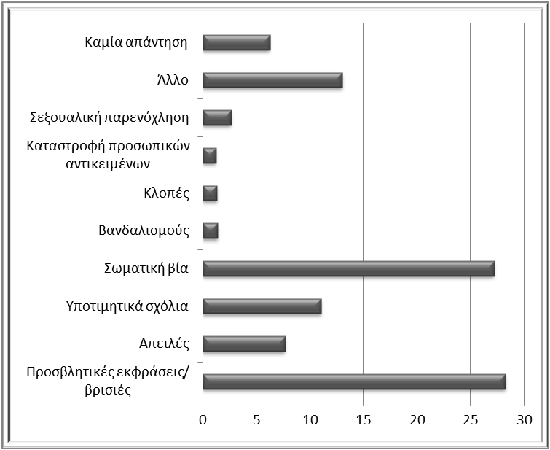
Γράφημα 5.11. Ιστόγραμμα ποσοστών των απαντήσεων των μαθητών Δευτεροβάθμιας Εκπαίδευσης σχετικά με τα χαρακτηριστικά των περιστατικών βίας
5.11. Αποδέκτες αναφοράς περιστατικών βίας
Στα πρόσωπα στα οποία απευθύνθηκαν για να αναφέρουν το περιστατικό βάσει των απαντήσεων είναι οι συμμαθητές τους (11.815 μαθητές, μαθητές, ή ποσοστό 35.68%), οι γονείς τους (9.268 μαθητές, μαθητές, ή ποσοστό 27.99%), ο υπεύθυνος εκπαιδευτικός της τάξης (5.261 μαθητές, μαθητές, ή ποσοστό 15.89%), ο διευθυντής του σχολείου (4.630 μαθητές, μαθητές, ή ποσοστό 13.98%), οι εξωσχολικοί φίλοι (3.947 μαθητές, μαθητές, ή ποσοστό 11.92%), κάποιο άλλο πρόσωπο (3.823 μαθητές, μαθητές, ή ποσοστό 11.55%), ενώ πολλοί μαθητές δεν το ανέφεραν σε κανέναν/καμία (5.494 μαθητές, μαθητές, ή ποσοστό 16.59%) (Γράφημα 5.12.).
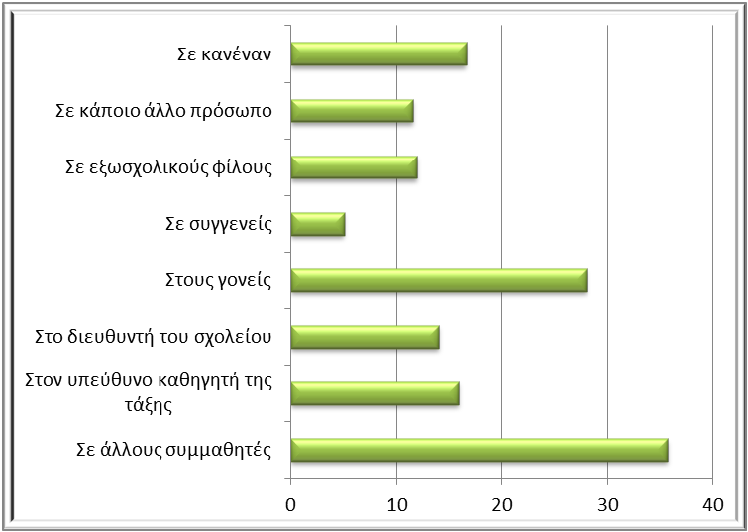
Γράφημα 5.12. Ιστόγραμμα ποσοστών των απαντήσεων των μαθητών Δευτεροβάθμιας Εκπαίδευσης σχετικά με το σε ποιον/ους ανέφερε τα περιστατικά βίας

5.12. Συναισθήματα από τα περιστατικά βίας
Σχετικά με τα συναισθήματα που προκαλούν τα περιστατικά βίας, το μεγαλύτερο ποσοστό των μαθητών (6.592 μαθητές, μαθητές, ή ποσοστό 19.91%) αισθάνθηκε στεναχώρια, και λίγο μικρότερο, αδιαφορία (5.167 μαθητές, μαθητές, ή ποσοστό 15.60%). Ακολούθως, αρκετοί μαθητές αισθάνθηκαν θυμό (4.527 μαθητές, μαθητές, ή ποσοστό 13.67%), αγωνία (2.629 μαθητές, μαθητές, ή ποσοστό 7.94%), φόβο (2.231 μαθητές, μαθητές, ή ποσοστό 6.74%) και ενοχές (1.955 μαθητές,, μαθητές, ή ποσοστό 5.90%), ενώ σημαντικός αριθμός των μαθητών ανέφερε κάποιο άλλο συναίσθημα (7.693 μαθητές, μαθητές, ή ποσοστό 23.23%) (Γράφημα 5.13.).
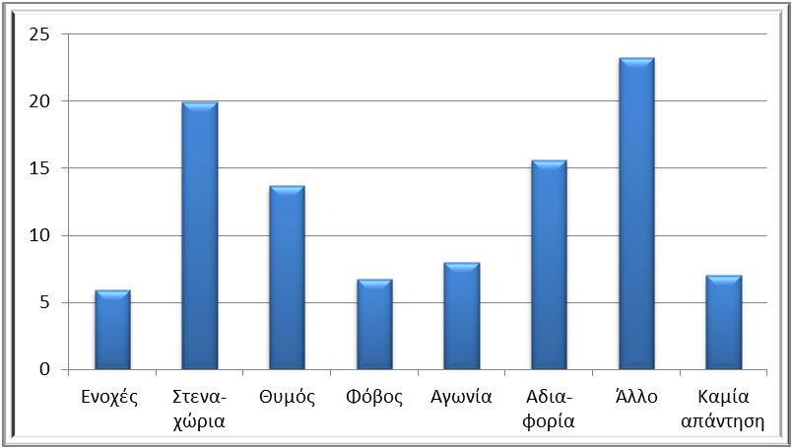
Γράφημα 5.13. Ιστόγραμμα ποσοστών των απαντήσεων των μαθητών Δευτεροβάθμιας Εκπαίδευσης σχετικά με τα συναισθήματά τους μετά τα περιστατικά βίας

5.13. Ενέργειες για την αποτροπή περιστατικών βίας
Ακολούθως, οι μαθητές ρωτήθηκαν για τις ενέργειες που απαιτούνται για τη δημιουργία ασφάλειας στον σχολικό χώρο. Στο μεγαλύτερο ποσοστό οι μαθητές (αναφέρουν) ανέφεραν ότι ο διευθυντής και οι εκπαιδευτικοί θα πρέπει να ενδιαφέρονται περισσότερο για τους μαθητές και να είναι περισσότερο αυστηροί σε περιστατικά βίας (13.923 μαθητές, μαθητές, ή ποσοστό 42.05%). Επίσης, είναι σημαντική η παρουσία ψυχολόγου στο σχολείο, ο οποίος θα διαχειρίζεται τα περιστατικά βίας (10.058 μαθητές, μαθητές, ή ποσοστό 30.38%), η τήρηση και η εφαρμογή των κανόνων του σχολείου (9.618 μαθητές, μαθητές, ή ποσοστό 28.14%), η καλλιέργεια ειρηνικής συνύπαρξης (9.523 μαθητές, μαθητές, ή ποσοστό 28.76%), και ο ορισμός ενός υπεύθυνου διαχείρισης των περιστατικών βίας στη σχολική μονάδα (5.935 μαθητές, μαθητές, ή ποσοστό 17.92%) για την αντιμετώπιση των φαινομένων (Γράφημα 5.14.).
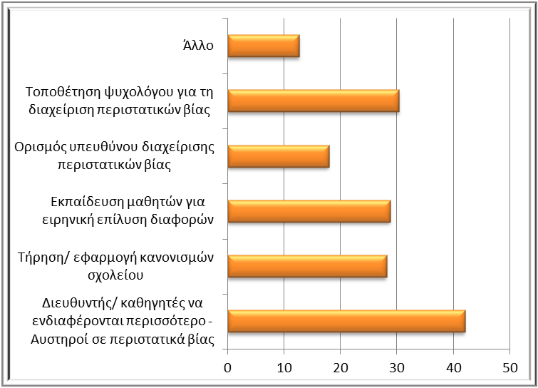
Γράφημα 5.14. Ιστόγραμμα ποσοστών των απαντήσεων των μαθητών Δευτεροβάθμιας Εκπαίδευσης σχετικά τις ενέργειες που εκτιμούν ότι θα πρέπει να γίνουν προκειμένου να αισθανθούν ασφάλεια στο σχολικό χώρο
5.14. Συχνότητα επισκέψεων μελών της οικογένειας στα σχολεία
Τέλος, σχετικά με τη συχνότητα των μελών της οικογένειας των μαθητών που επισκέπτονται το σχολείο για να ενημερωθούν για την πρόοδο τους, το μεγαλύτερο ποσοστό των μαθητών αναφέρουν ότι αυτό γίνεται κάθε 1 με 2 μήνες (13.245, ή ποσοστό 40.00%) ή κάθε τετράμηνο (13.407, ή ποσοστό 40.49%), ενώ μικρότερο ποσοστό μαθητών αναφέρουν ότι κάποιο μέλος της οικογένειάς του επισκέπτεται το σχολείο μία (1) φορά κατά τη διάρκεια του σχολικού έτους (2.664, ή ποσοστό 8.05%) ή ποτέ (2.038, ή ποσοστό 6.15%) (Γράφημα 5.15.).

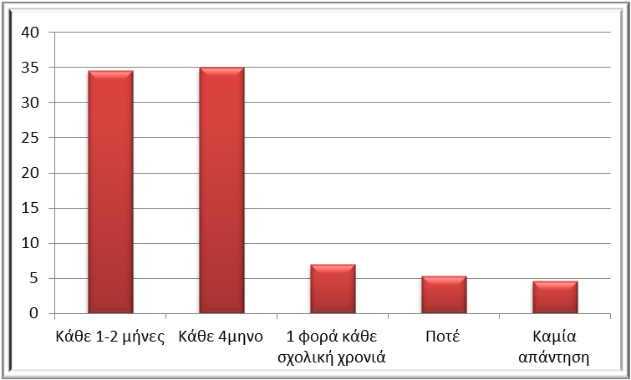
Γράφημα 5.15. Ιστόγραμμα ποσοστών των απαντήσεων των μαθητών Δευτεροβάθμιας Εκπαίδευσης σχετικά με τη συχνότητα που μέλη της οικογένειάς τους επισκέπτονται το σχολείο για να ενημερωθούν για την πρόοδο τους

6. Αποτελέσματα – Συνοπτικά πορίσματα της Ερευνας
Όπως διαπιστώνεται από την έρευνα:
- Τα φαινόμενα εκδηλώνονται με διαφορετικό τρόπο στις επιμέρους βαθμίδες εκπαίδευσης και, σε γενικές γραμμές η σοβαρότητα των περιστατικών τείνει να κλιμακώνεται με την ηλικία.
- Στο δημοτικό σχολείο οι πιο συνηθισμένες εκφάνσεις εκφοβισμού με ιδιαίτερα χαμηλές τιμές, αφορούν στη σωματική βία, στη λεκτική βία και την άσχημη συμπεριφορά
- Στο γυμνάσιο και στο λύκειο τα φαινόμενα εκφοβισμού εστιάζουν στον τόπο/χώρα καταγωγής, στο ότι ανήκει σε κάποια άλλη παρέα ή μειονότητα, στο φύλο, ενώ εμφανίζεται ένα σημαντικό ποσοστό για άλλους λόγους που δεν προσδιορίζονται.

Σε σχέση με τις συμπεριφορές που θα εκδηλώσει το παιδί στο σχολικό περιβάλλον, λειτουργούν καθοριστικά :
- Η οικογένεια και οι συνθήκες που βιώνει το παιδί στο οικογενειακό του περιβάλλον, η σχέση του με τους γονείς, η επικοινωνία και η αίσθηση ασφάλειας, τα πρότυπα που η οικογένεια μεταφέρει.
- Η εξοικείωση των παιδιών με τη βία καθώς και η αποδοχή της βίας ως μέσου επίλυσης διαφορών από το στενότερο ή ευρύτερο περιβάλλον.
- Το σχολικό περιβάλλον που δημιουργεί αίσθηση ασφάλειας (ή ανασφάλειας) στα παιδιά, που αποτελεί (ή δεν αποτελεί) χώρο δημιουργικής έκφρασης και μπορεί να λειτουργήσει ανασταλτικά (ή όχι) στην εκδήλωση φαινομένων εκφοβισμού.
- Στο επίπεδο του σχολείου, η ύπαρξη περιστατικών εκφοβισμού που μένουν ατιμώρητα καλλιεργεί κλίμα ατιμωρησίας και προκαλεί φόβο σε ευάλωτα παιδιά.
- Σε ατομικό επίπεδο, διαταράσσεται η ζωή και η ψυχοσύνθεση των παιδιών που εμπλέκονται άμεσα, ιδίως των θυμάτων. Η άρνηση του παιδιού για το σχολείο είναι «σημάδι», ιδίως στις μικρές ηλικίες, η αλλαγή στη συμπεριφορά, το «κλείσιμο» στον εαυτό του, η απομόνωση και περιθωριοποίηση από το περιβάλλον, η αντικοινωνική συμπεριφορά ή η επιθετικότητα απέναντι σε άτομα του οικογενειακού περιβάλλοντος.
- Σε μεγαλύτερες ηλικίες (δευτεροβάθμια εκπαίδευση) καταγράφηκε μια μεγαλύτερη δυσκολία έκφρασης των συμπτωμάτων, αλλά και μια τάση των παιδιών να θέλουν να αντιμετωπίσουν μόνα τους τα περιστατικά χωρίς την παρέμβαση των γονέων.
- Βασική ανάγκη των θυμάτων αποτελεί το να νιώσουν υποστήριξη, και να ενδυναμωθούν, για να μην αισθάνονται ανασφάλεια και να έχουν τη σιγουριά ότι ο θύτης θα τιμωρηθεί.
- «Κλειδί» στην αντιμετώπιση του φαινομένου και στην άμβλυνση των συνεπειών που μπορεί να έχει, αποτελεί η συνεργασία και η κοινή δράση οικογένειας και σχολείου. Η συνεργασία σχολείου και οικογένειας αναγνωρίζεται ως καθοριστικής σημασίας, αλλά στην πράξη διαπιστώνεται ότι τα εμπόδια είναι αρκετά και ουσιαστικά, καθώς γονείς και οι εκπαιδευτικοί προσπαθούν να οριοθετήσουν τον ρόλο τους, ενώ θεσμοθετημένες μορφές επικοινωνίας και συνεργασίας δεν λειτουργούν ή δεν είναι πάντα αποτελεσματικές.
7. Προτάσεις
Στους άμεσους στόχους του Υπουργείου Παιδείας, Έρευνας και Θρησκευμάτων, με βάση και τα αποτελέσματα της έρευνας και το νέο έργο στα πλαίσια του ΕΣΠΑ 2014-2020, για την πρόληψη και αποτελεσματική αντιμετώπιση του φαινομένου είναι:
- Συνεργασία με δημόσιους και ιδιωτικούς φορείς, με πανεπιστήμια και ερευνητικά κέντρα, ώστε να γεφυρωθεί το χάσμα μεταξύ ακαδημαϊκής γνώσης και έρευνας με τη διαδικασία λήψης αποφάσεων και χάραξης πολιτικών. Οι συνέργειες και ο συντονισμός των ποικίλων δράσεων και εφαρμοσμένων πολιτικών για την πρόληψη της βίας, καθώς και η διάχυση της πολιτικής για ένα βαθύ δημοκρατικό σχολείο, αποτελούν προτεραιότητες του Υπουργείου και της Κεντρικής Επιστημονικής Επιτροπής (ΚΕΕ) για την πρόληψη της βίας.
- Εστιασμένη επιμόρφωση των εκπαιδευτικών, συμπληρωματικά και ως συνέχεια του προηγούμενου έργου, σε φαινόμενα βίας και εκφοβισμού, ρατσισμού, cyber bullying, ομοφοβίας κ.ά., ώστε να υπάρχει κοινή προσέγγιση στην αναγνώριση, στον χειρισμό και στην αντιμετώπιση των περιστατικών.
- Διαμόρφωση κοινού πρωτοκόλλου αντιμετώπισης περιστατικών βίας και εκφοβισμού σε όλα τα σχολεία με την ενεργό συμμετοχή των εκπαιδευτικών και την αξιοποίηση των εμπειριών τους.
- Έμφαση σε δράσεις κατά του εκφοβισμού από το δημοτικό σχολείο με συστηματικές δράσεις ευαισθητοποίησης των μαθητών στη διαφορετικότητα τόσο κατά την ευέλικτη ζώνη όσο και με διάχυση σε όλα τα μαθήματα.
- Ανάπτυξη δράσεων ευαισθητοποίησης και πρόληψης με βιωματικό χαρακτήρα και στη Δευτεροβάθμια Εκπαίδευση.
- Διαμόρφωση ισορροπημένου προγράμματος στο πλαίσιο του σχολείου που να επιτρέπει την εκτόνωση και τη δημιουργική απασχόληση των μαθητών όλων των ηλικιών.
- Υλοποίηση δημιουργικών δραστηριοτήτων, όπως κινηματογραφική βραδιά, σκάκι, θεατρικά παιχνίδια, παρεμβάσεις πολιτισμού και αθλητισμού, δραστηριοτήτων που έχουν σχέση με τέχνη, με βιβλία, δραματοποίηση, ζωγραφική για τη δημιουργία ομάδων και την καλλιέργεια της αίσθησης της ομάδας.
- Ενίσχυση της συνεργασίας με τους γονείς και ενεργοποίηση των Συλλόγων Γονέων.
- Λειτουργία ομάδων γονέων με τη συμμετοχή και των εκπαιδευτικών.
- Δημιουργία μηχανισμών για τη διάδοση των καλών πρακτικών και της εμπειρίας που έχει αποκτηθεί είτε μέσω ιστοσελίδων είτε μέσω διασχολικών ή θεματικών εκδηλώσεων.
- Τακτική ενημέρωση και συζήτηση με τους μαθητές.
- Δημιουργία οδηγού σχολικού κανονισμού επικεντρωμένου και στον σχολικό εκφοβισμό.
- Σύνδεση του σχολείου με την οικογένεια, μέσω εκπαιδευτικών προγραμμάτων (ομάδες γονέων, σχολές γονέων) που υλοποιούν τα Κέντρα Πρόληψης (π.χ. ΟΚΑΝΑ), οι ΣΣΝ, οι Σχολές Γονέων του ΥΠΠΕΘ κ.ά.
- Υλοποίηση προγραμμάτων για την ενδοσχολική βία και εκφοβισμό με ευθύνη του ΕΣΥΔΠ της κάθε Περιφέρειας, για τη στήριξη και ευαισθητοποίηση των γονέων.
- Αξιοποίηση της Τέχνης με προγράμματα που προάγουν το “ΠΡΟΛΑΜΒΑΝΕΙΝ” σε συνεργασία με αντίστοιχους φορείς και ομάδες.
8. ΕΠΙΛΟΓΟΣ

Στη παρούσα μελέτη παρουσιάσαμε τα ευρήματα της πανελλήνιας έρευνας με δείγμα μαθητές της πρωτοβάθμιας και δευτεροβάθμιας εκπαίδευσης. Αποτελεί δε, την πρώτη συστηματική ερευνητική καταγραφή του φαινομένου της σχολικης βίας και του εκφοβισμού στη χώρα μας. Ιδιαίτερη βαρύτητα δόθηκε, αφενός, στα αποτελέσματα του συνόλου των μαθητών καθώς αυτά θα αποτελέσουν τη βάση για τον σχεδιασμό ενός ενιαίου σχεδίου θεσμικής δικτύωσης και προγράμματος επιμόρφωσης για τους εκπαιδευτικούς σε θέματα ενδοσχολικής βίας και εκφοβισμού στο σχολικό περιβάλλον και αφετέρου, στα αποτελέσματα ανά βαθμίδα διδασκαλίας καθώς το περιεχόμενο της επιμόρφωσης θα διαφοροποιηθεί εν μέρει σύμφωνα με τα χαρακτηριστικά των μαθητών, των εκπαιδευτικών, του εκπαιδευτικού υλικού και του σχολικού περιβάλλοντος της κάθε βαθμίδας. Τα αποτελέσματα παρουσιάσθηκαν με διαφορετικά κριτήρια ομαδοποίησης εκπαιδευτικών για κάθε ενότητα ερωτηματολογίου χωριστά, με στόχο να αναδειχθούν τα πιο σημαντικά στοιχεία της κάθε ενότητας από το κατάλληλο δείγμα της έρευνας. Ευελπιστούμε ότι η παρούσα μελέτη θα αποτελέσει οδηγό για τις επόμενες έρευνες και τη βάση για περαιτέρω συγκριτικές ερευνητικές προσεγγίσεις στο μέλλον.

9. ΒΙΒΛΙΟΓΡΑΦΙΑ
• Ανδρέου, Ε. (2007). Εκπαιδευτικό πρόγραμμα παρέμβασης για την αντιμετώπιση της επιθετικότητας και του εκφοβισμού στο δημοτικό σχολείο. Στο Ε. Μακρή-Μπότσαρη(επιμ.) Διαχείριση Προβλημάτων Σχολικής Τάξης (τόμ. Α’). Αθήνα: Παιδαγωγικό Ινστιτούτο.
• Argesti, A. (1990). Categorical data analysis. John Willey and Sons, New York
• Αρτινοπούλου, Β. (2001). Βια στο Σχολείο. Ερευνες και Πολιτικές στην Ευρώπη. Μεταίχμιο, Αθήνα
• Αρτινοπούλου, Β. (2009). Βία στην οικογένεια και βία στο σχολείο. Εγκέφαλος, 46(2), Αθήνα: Σύλλογος Εγκέφαλος.
• Αρτινοπούλου, Β. (2010). Σχολική Διαμεσολάβηση. Εκπαιδεύοντας τους μαθητές στη διαχείριση της βίας και της επιθετικότητας. Νομική Βιβλιοθήκη, Αθήνα.
• Daniel, W.W., (1990). Applied nonparametric statistics. PWS-Kent.
• Elias, M. (2011). Why should the ESEA systematically include social-emotional and character development as essential for students’ academic and life success? Presentation at a Congressional Briefing Senate Office Building, Washington, D. C.
• Elsea, Μ. & Smith, Ρ. (1998). The long-term effectiveness of anti-bullying work in primary schools. Educational Research, 40 (2), 203-218.
• Eron, L. D., Huesmann, L. R., Dubow, E., Romanoff, R., & Yarmel, P. W. (1987). Aggression and its correlates over 22 years. In Childhood aggression and violence (pp. 249-262), Springer US.
• Espelage, D., & Swearer, S.M. (2003). Research on school bullying and victimization: what we learned and where do we go from here? School Psychology Review. 32(3), 365–383.
• Georgiou, St. & Stavrinides, P. (2008). Bullies, victims, and bully-victims: psychosocial profiles and attributions styles. School Psychology International, 29 (5), 574-589.
• Javeau, C., (1996). H έρευνα με ερωτηματολόγιο, Αθήνα, Εκδόσεις Τυπωθήτω. Jarvis P. (2004) Συνεχιζόμενη εκπαίδευση και κατάρτιση, Αθήνα, Εκδόσεις Μεταίχμιο
• Μπαμπάλης, Θ. (2011α). Η ζωή στη σχολική τάξη. Αθήνα: Διάδραση.
• Μπαμπάλης, Θ. (2011β). Παιδιά μονογονεϊκών οικογενειών: Βοηθώντας στη σχολική προσαρμογή τους. Αθήνα: Διάδραση.
• Carney, A. & Merrell, K. (2001). Bullying in Schools: Perspectives on Understanding and Preventing an International Problem. School Psychology International, 21(364–382).
• Craig, W. M., Pepler, D. J., & Blais, J. (2007). Responding to bullying: What works? International Journal of School Psychology, 28(15-24).
• Nicolaides, S., Toda, Y. and Smith, P. K. (2002). Knowledge and Attitudes About School Bullying in Trainee Teachers. British Journal of Educational Psychology, 72,105–18.
• Olweus, D. (1993). Bullying at school: What we know and what we can do. Malden, MA: Blackwell Publishing.
• Rigby, K. (2010). Bullying Interventions: Six basic methods. Camberwell: ACER.
• Siegel, S., & Castellan, N.J., (1988). Nonparametric statistics for the behavioral sciences (2nd ed.). New York: McGraw-Hill.
• Smith, P.K. & Sharp, S. (1994). School bullying: Insights and perspectives. Routledge.
• Tabachnick, B., & Fidell, L., (2006). Using multivariate statistics. New York: Harper Collins.

